Plan Parcial de Desarrollo Urbano

“Loma Bonita Residencial”

DEGOLLADO, JALISCO

ÍNDICE
CAPÍTULO I 3
CAPÍTULO II 7
CAPITULO III…………………………………………………………………………………………………………………………………………………………9
CAPITULO IV………………………………………………………………………………………………………………………………………………………………13
CAPÍTULO V 15
CLIMATOLOGÍA…………………………………………………………………………………………………………………………………………………17
Fuentes de los datos 27
Responsabilidad 28
CAPITULO VI……………………………………………………………………………………………………………………………………………………….31
CAPITULO VII……………………………………………………………………………………………………………………………………………………..40
CAPITULO VIII…………………………………………………………………………………………………………………………………………………….47
CAPÍTULO IX 48
TRANSITORIOS 50
Referencias 50

CAPÍTULO I
  - 1.1. PLAN PARCIAL DE DESARROLLO URBANO “LOMA BONITA RESIDENCIAL”, DEGOLLADO, JALISCO.
1.2. EL Plan Parcial de Desarrollo Urbano denominado “LOMA BONITA RESIDENCIAL”, se constituye en un predio localizado al norte de la localidad La tinajera, aproximadamente 4 kilómetros al poniente de la cabecera municipal de Degollado por la carretera federal 90 Irapuato-Guadalajara, en el cadenamiento 112+000 lado norte y se accede directamente al predio. Se desarrollará en varias fracciones del predio rústico denominado “La tinajera” con una superficie según escrituras públicas de 5-76-23.97 hectáreas. (cinco hectáreas, setenta y seis áreas, veinte tres centi áreas y noventa y siete mili áreas) que conforman una unidad topográfica; en la que se propone desarrollar en la totalidad del predio una acción urbanística mixta: habitacional, comercial y servicios regionales, que se sumaría a la oferta de suelo legal en el municipio, pero con las evidentes ventajas dadas por su ubicación, accesibilidad, infraestructura, servicios y área de estacionamiento, además del bajo impacto ambiental por su adaptación al medio físico y respeto a la naturaleza, rodeado de usos rústicos agropecuarios, un uso de servicios central (planta de concreto) una vialidad regional (carretera federal 90), pero lo suficientemente cercano a áreas urbanas de la comunidad municipal La Tinajera y por consiguiente a equipamiento urbano de los diversos sub sistemas que lo componen, como educación, salud, cultura, recreación y deporte. La acción urbanística propuesta surge de los promoventes-propietarios, para crear espacios para la construcción de viviendas unifamiliares y el comercio y los servicios de tipo regional, con la funcionabilidad, accesibilidad, tranquilidad y seguridad adecuados a los fines propuestos en esta acción urbanística con criterios de sustentabilidad

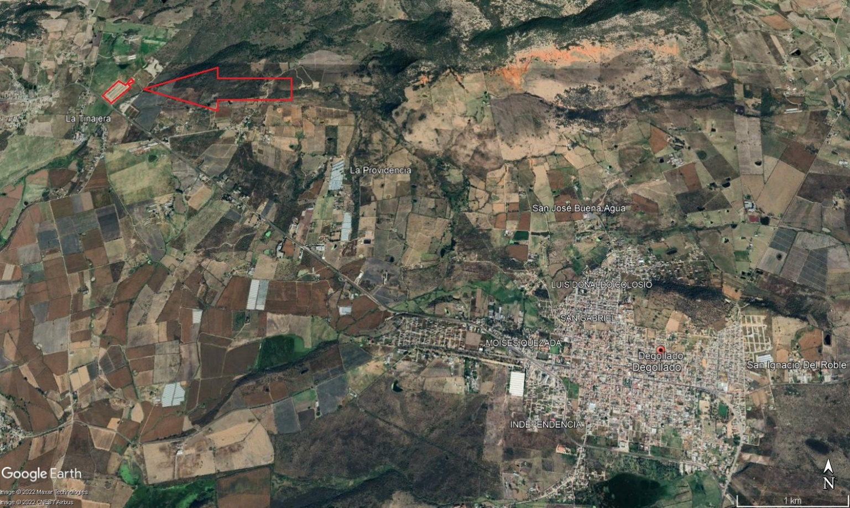

  - MACROLOCALIZACIÓN

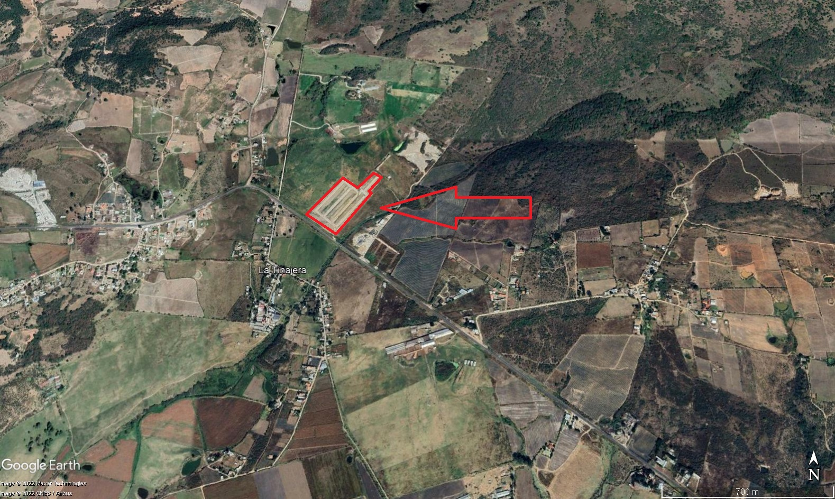
  - MICROLOCALIZACIÓN
Al realizar esta acción urbanística se pretende ofertar suelo legal y con infraestructura y servicios con criterios de sustentabilidad que no comprometan los recursos naturales para las siguientes generaciones sino por el contrario que se aumenten y enriquezcan, que además coadyuve a consolidar e incrementar la oferta del sector especializado para la construcción sobre todo de vivienda unifamiliar en el Municipio, fomentando y diversificando el desarrollo económico, social y la competitividad regional (Plan Municipal de Desarrollo y Gobernanza).
Área de estudio
Se delimitó como área de estudio un polígono más amplio que contiene a su vez el polígono del área de aplicación del Plan Parcial de Desarrollo Urbano Loma Bonita Residencial, con límites naturales y artificiales como lo son: límites de parcelas cercadas, límite de zona urbana, arroyo o escurrimiento de agua intermitente. Con los siguientes puntos de referencia identificados con coordenadas UTM
Punto 1 con coordenadas en X=793867.7316 y en Y=2266901.2526
Punto 2 con coordenadas en X=794117.6565 y en Y=2266767.9899
Punto 3 con coordenadas en X=793561.0514 y en Y=2266107.8169
Punto 4 con coordenadas en X=793746.9622 y en Y=2265362.2560
Punto 5 con coordenadas en X=793339.0723 y en Y=2265233.6678
Punto 6 con coordenadas en X=793451.9119 y en Y=2265619.2385
Punto 7 con coordenadas en X=793268.8194 y en Y=2265751.0549
Punto 8 con coordenadas en X=793130.5536 y en Y=2266145.9935
Punto 9 con coordenadas en X=793265.7604 y en Y=2266487.7834
Punto 10 con coordenadas en X=793499.4747 y en Y=2266835.6867
Para mayor claridad de lo anterior en los anexos gráficos se encuentra el plano respectivo.

1.2.1. La acción urbanística a desarrollar es del tipo PRIVADA, de la que se manifiesta, se tiene la propiedad y la posesión del predio (propiedad privada) hasta el momento con infraestructura para la acción urbanística en proceso de construcción, es necesario precisar que por mala asesoría técnica-legal los promoventes sin mala fe ni dolo, comenzaron las obras sin haber obtenido previamente los permisos y autorizaciones municipales respectivas, pero con la voluntad de las partes de regularizar la acción urbanística lo antes posible, por lo que él municipio consideró pertinente la acción urbanística siempre y cuando se hiciera el Plan Parcial de Desarrollo Urbano, dado que el área de aplicación queda fuera de los límites del área de aplicación del Plan de Desarrollo Urbano de Centro de Población de Degollado, pero con la viabilidad para la transformación urbana prevista en este estudio, los propietarios y promoventes adquirieron la propiedad por compra-venta, fracciones del predio rústico denominado “La tinajera” que suman una superficie de 5-76-23.97 cinco hectáreas, setenta y seis áreas, veintitrés centi áreas y noventa y siete mili áreas y las siguientes medidas y linderos: al norte ; compras-ventas protocolizadas mediante escrituras públicas número 15,422 de fecha 10 de mayo del 2018 ante la fe del notario público #3 de Arandas, Jalisco, Lic. José Flores Gutiérrez; la número 1059 signada y pasada ante la fe del licenciado Arturo Orduña Padilla, notario público número 1 del municipio de Ayotlán, Jalisco, de fecha 1 de septiembre del 2022, y la número 1062 también pasada ante la fe del licenciado Arturo Orduña Padilla, notario público número 1 de Ayotlán, Jalisco, de fecha 02 de septiembre del 2022, de las cuales la totalidad de los predios se proponen para esta acción urbanística, incorporados y fusionados en la oficina de Catastro Municipal bajo la cuenta R006814 y se encuentra libre de todo gravamen, al corriente en el pago impuestos o derechos sobre la propiedad inmobiliaria ante el municipio e incorporada en el Registro Público de la Propiedad de Arandas, Jalisco bajo el folio real 8073117 ; habiéndose tramitado los Dictámenes de uso del suelo DOPMU-USOS-U013/2022 de fecha 17 de junio del 2022 y el de Trazo, Usos y Destinos específicos (DOPMU-DEST-002/2022), de fecha 15 de julio del 2022, dictamen condicionado a la elaboración y en su caso aprobación del Plan parcial de Desarrollo Urbano para los usos pretendidos y por consiguiente para la toma de decisiones respecto al presente proyecto a desarrollar.

1.2.2. Los usos propuestos son mixtos, habitacional unifamiliar densidad media H3U y Comercio y Servicios barriales intensidad baja CB2 y SB2, (es pertinente hacer la aclaración que estos dos últimos usos se desarrollan en dos manzanas al sur del área de aplicación y con frente a la vialidad regional existente fueron enajenados recientemente mediante ventas de fracciones autorizadas por la autoridad municipal pues cumplían los requisitos para esta modalidad, por lo que para efectos de este plan se consideran parte del mismo para efectos de la planeación urbana y otros efectos catastrales y de registro pues se encuentran en trámite de escrituración y registro actualmente) a desarrollarse sobre una superficie de 5-76-23.97 cinco hectáreas, setenta y seis áreas, veintitrés centi áreas y noventa y siete mili áreas y la respectiva área de cesión para destinos EV y IN-U (16% para el polígono para CB2 y SB2 y 16% del polígono para H3U según lo estipulado en el art. 176 del Código Urbano para el Estado de Jalisco) superficie que será conformada por tres polígonos (dos lotes al interior del área de aplicación y un polígono fuera del área de estudio, pero en la misma zona, distante aproximadamente 2 dos kilómetros al poniente; predio que no solo completa el 16% si no que excede hasta el 17.24% en compensación por no haberse contemplado originalmente dentro del área de aplicación) que además de las áreas de vialidad serán cedidas gratuitamente al H. Ayuntamiento de Degollado antes de la entrega-recepción de las obras de urbanización, previa aceptación del mismo mediante acuerdo del H. Ayuntamiento.
1.2.3. Los Giros o usos específicos del suelo propuestos son los siguientes: Habitacional Unifamiliar densidad media (H3U), Comercio y Servicios Barriales intensidad baja (CB2 y SB2) Espacios verdes y abiertos vecinales (EV-V) e Instalaciones especiales e infraestructura urbana IN-U (tanque biodigestor) y vialidades locales de acceso (VL 1 a VL 6). Los usos actuales colindantes existentes y que no se modifican son al norte; área agropecuaria (AR-AG), al sur vialidad regional existente (VR-1) y su respectiva restricción por vialidad, al oriente predio rústico uso agropecuario (AR-AG); y al poniente predio rústico uso agropecuario (AR-AG).
1.2.4. Localización: el predio rústico denominado “la tinajera”, se encuentra al poniente de la Cabecera Municipal de Degollado, por la vialidad regional denominada Carretera federal 90 Irapuato-Guadalajara kilómetro 112+000 y al norte de la comunidad denominada La tinajera.

  - Cuadro de construcción del área de aplicación del Plan Parcial
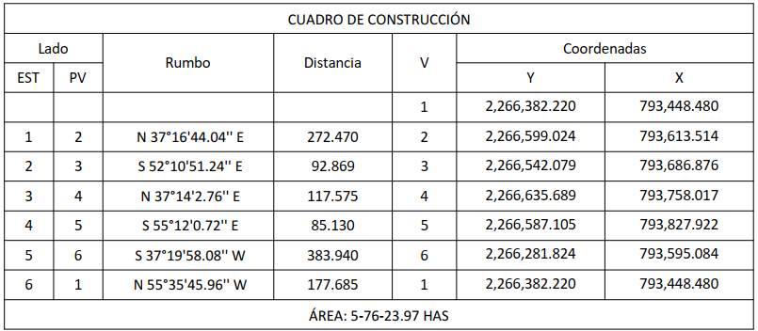

1.2.5. Áreas de restricción: existen una, al sur del área de aplicación del Plan Parcial; (RV-VR1) área de servidumbre de la carretera federal 90 Irapuato-Guadalajara kilómetro 112+000 (VR-1) de 20.00 mts. a partir del eje de la vialidad.
1.2.6. Configuración del predio: la topografía tiene pendientes de entre el 3 y el 10 % y en promedio 6% desciende de norte a sur, lo que permite su urbanización y el adecuado desalojo de las aguas pluviales.
1.2.7. Nombre del propietario: persona física denominada Ramón López Herrera y condueña con domicilio legal en la ciudad de Degollado, Jalisco.
1.2.8. Nombre del perito responsable: Arquitecto Felipe Almaguer Esparza cédula profesional PEJ201112. DRO, en Proyectos y Obras de edificación, Planeación Urbana y Supervisión Municipal, registro municipal en Degollado, Jal. DRO-01-DOPUDJ.

CAPÍTULO II
  - II 1.0 Referencia al Plan de Desarrollo Urbano de Centro de Población del cual se deriva.
El Plan Parcial de Desarrollo Urbano “Loma Bonita Residencial” se encuentra fuera del área de aplicación del Plan de Desarrollo Urbano de Centro de Población de Degollado (cabecera municipal) por lo que si bien no se desprende si guarda congruencia con el mismo así como con otros instrumentos de mayor jerarquía como el Modelo de Ordenamiento Ecológico Territorial del Estado de Jalisco y con la Unidad de Gestión Ambiental (Uga Ag3149A) de su ubicación, ya que la mayor parte de la superficie del área de estudio tiene vegetación y cultivos inducidos por él hombre, además de que existen edificaciones concentradas (comunidad de La tinajera) y otras dispersas e infraestructura, se está a lo dispuesto a lo señalado en el artículo 121 fracción II del Código Urbano para el Estado de Jalisco que señala “Los planes parciales de desarrollo urbano son los instrumentos para normar las acciones de conservación, mejoramiento y crecimiento previstas en los programas y planes de desarrollo urbano aplicables al centro de población. Se formularán, aprobarán y aplicarán conforme a las siguientes disposiciones:
- El Plan Parcial de Desarrollo Urbano integra el conjunto de normas específicas a efecto de precisar la zonificación y regular los usos, destinos y reservas en los predios localizados en su área de aplicación.
Uno de los objetivos principales de Plan Parcial de Desarrollo Urbano “Loma Bonita Residencial” como ya se había mencionado es la oferta de suelo urbano legal, tanto para vivienda unifamiliar como comercios y servicios regionales que complementan la oferta, en una zona de expansión urbana y con excelente accesibilidad con criterios de sustentabilidad que genera mejores condiciones y eleva el nivel de vida de los habitantes, a quienes va dirigida la oferta, ya que ante la dinámica económica y social del municipio es necesario ofertar suelo legal que desincentive la informalidad en la ocupación del suelo; además del continuo urbano bajo el criterio de ciudad compacta, comunicada y con mezcla de usos; es compatible con los usos de la zona, mejora la conectividad, incrementa las áreas verdes del centro de población, es congruente con la clasificación de usos y destinos, así que la responsabilidad social de los promoventes se evidencia no solo en el área a desarrollar, sino que mejora las condiciones de las zonas aledañas al área de aplicación del Plan Parcial de Desarrollo Urbano.
Así pues, la propuesta de zonificación secundaria del PLAN PARCIAL DE DESARROLLO URBANO “Loma Bonita Residencial”, es compatible y congruente con el Plan de Desarrollo Urbano de Centro de Población de Degollado vigente, con el Modelo de Ordenamiento Ecológico Territorial del Estado de Jalisco y por consiguiente con el Plan de Desarrollo y Gobernanza del Municipio de Degollado.
  - ORDENAMIENTO ECOLOGICO TERRITORIAL
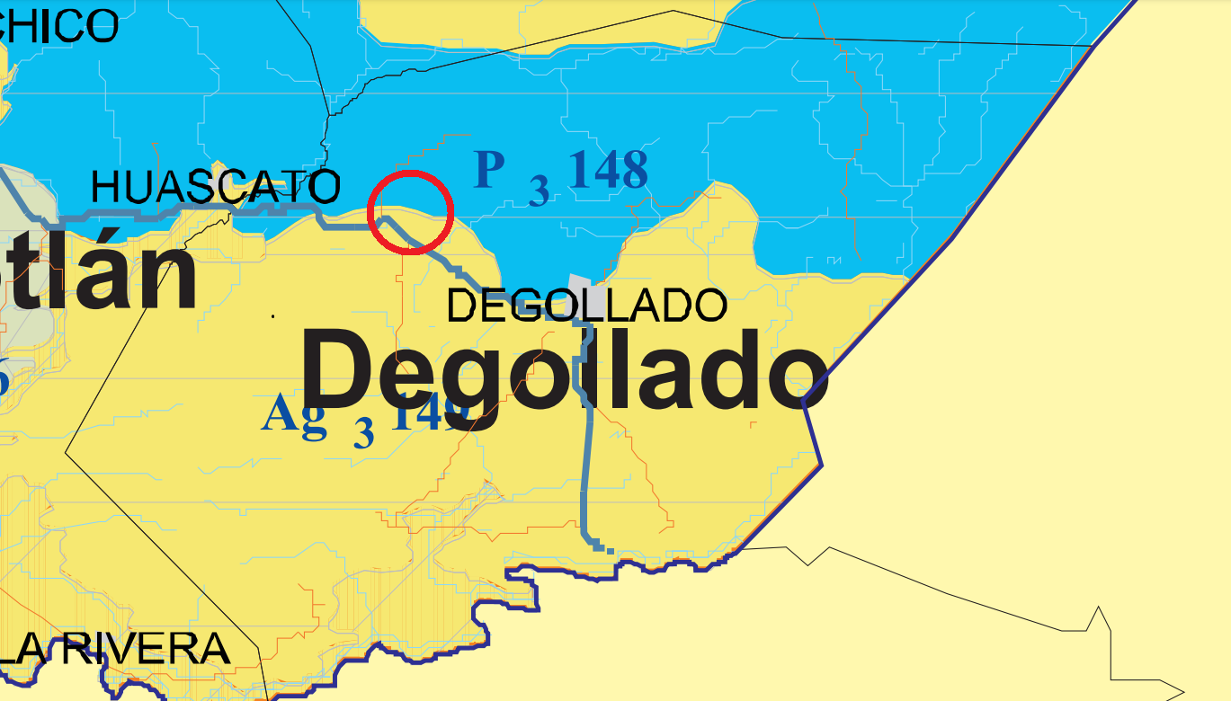

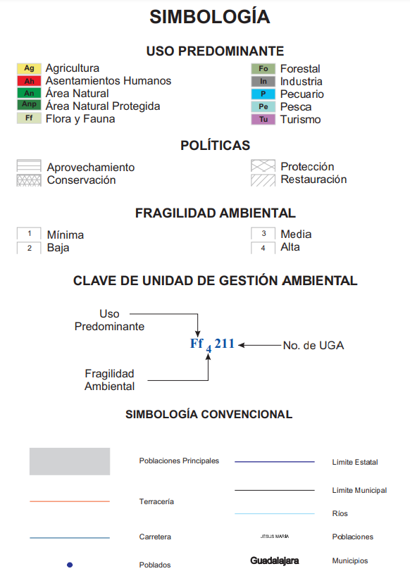

CAPÍTULO III
  - 3.0. FUNDAMENTACIÓN JURÍDICA
El Plan Parcial de Desarrollo Urbano “Loma Bonita Residencial” de Degollado, Jalisco; tiene su fundamentación legal en lo señalado en los artículos 27, párrafo tercero de la Constitución Política de los Estados Unidos Mexicanos que dice…”La nación tendrá en todo tiempo el derecho de imponer a la propiedad privada las modalidades que dicte el interés público, así como el de regular, en beneficio social, el aprovechamiento de los elementos naturales susceptibles de apropiación, con objeto de hacer una distribución equitativa de la riqueza pública, cuidar de su conservación, lograr el desarrollo equilibrado del país y el mejoramiento de las condiciones de vida de la población rural y urbana. En consecuencia, se dictarán las medidas necesarias para ordenar los asentamientos humanos y establecer adecuadas provisiones, usos, reservas y destinos de tierras, aguas y bosques, a efecto de ejecutar obras públicas y de planear y regular la fundación, conservación, mejoramiento y crecimiento de los centros de población, para preservar y restaurar el equilibrio ecológico, para el fraccionamiento de los latifundios; para disponer, en los términos de la ley reglamentaria, la organización y explotación colectiva de los ejidos y comunidades; para el desarrollo de la pequeña propiedad rural; para el fomento de la agricultura, de la ganadería, de la silvicultura y de las demás actividades económicas en el medio rural, y para evitar la destrucción de los elementos naturales y los daños que la propiedad pueda sufrir en perjuicio de la sociedad“ y en el artículo 115, fracciones II, III, V y VI de la misma Constitución Política de los Estados Unidos Mexicanos.
En la Ley General de Asentamientos Humanos, Ordenamiento Territorial y Desarrollo Urbano se señala en el artículo en el artículo 2 “Todas las personas sin distinción de sexo, raza, etnia, edad, limitación física, orientación sexual, tienen derecho a vivir y disfrutar ciudades y asentamientos humanos en condiciones sustentables, resilientes, saludables, productivos, equitativos, justos, incluyentes, democráticos y seguros; y en el artículo 4. “La planeación regulación y gestión de los asentamientos humanos, Centros de población y la ordenación territorial, deben conducirse en apego a los siguientes principios de política pública”:
I.- Derecho a la ciudad. Garantizar a todos los habitantes de un asentamiento humano o centros de población el acceso a la vivienda, infraestructura, equipamiento y servicios básicos, a partir de derechos reconocidos por la Constitución Política de los Estados Unidos Mexicanos y los tratados internacionales suscritos por México en la materia.
…IV.- Coherencia y racionalidad. Adoptar perspectivas que promuevan el ordenamiento territorial y el Desarrollo Urbano de manera equilibrada, armónica, racional y congruente, acorde a los planes y políticas nacionales; así como procurar la eficiencia y transparencia en el uso de los recursos públicos;
...VI. - Productividad y eficiencia. Fortalecer la productividad y eficiencia de las ciudades y del territorio como eje del crecimiento económico a través de la consolidación de redes de vialidad y movilidad, energía y comunicaciones, creación y mantenimiento de infraestructura productiva, equipamientos y servicios públicos de calidad. Maximizar la capacidad de la ciudad para atraer y retener talentos e inversiones, minimizando costos y facilitar la actividad económica”
Y en el artículo 23. La planeación y regulación del Ordenamiento Territorial de los Asentamientos Humanos y de Desarrollo Urbano de los Centros de Población, se llevarán a cabo sujetándose al Programa Nacional de Ordenamiento Territorial y Desarrollo Urbano, a través de:
…IV. Los planes o programas municipales de Desarrollo Urbano, y
V. Los planes o programas de Desarrollo Urbano derivados de los señalados en las fracciones anteriores y que determinan esta Ley y la legislación estatal de Desarrollo Urbano, tales como los de Centro de Población, Parciales, sectoriales, esquemas de planeación simplificada y de centros de servicios rurales.
Además de lo señalado en el artículo 80 de la Constitución Política del Estado de Jalisco “Los municipios a través de sus ayuntamientos, en los términos de las leyes federal y estatal relativas, estarán facultados para:
- Formular, aprobar y administrar la zonificación y planes de desarrollo urbano municipal.
- Participar en la creación y administración de sus reservas territoriales.
- Autorizar, controlar y vigilar la utilización del suelo en sus jurisdicciones territoriales.
- Otorgar licencias o permisos para urbanizaciones, construcciones y condominios.
- Intervenir en la regularización de la tenencia de la tierra urbana.
- Participar en la creación y administración de zonas de reserva ecológica.
- Organizar y conducir la planeación del desarrollo del municipio y establecer los medios para la consulta ciudadana y la participación social.
- Intervenir en la formulación y aplicación de programas de transporte público de pasajeros cuando afecten su ámbito territorial, y
- Celebrar convenios para la administración y custodia de zonas federales”.
Y el Código Urbano para el Estado de Jalisco en el artículo 120 señala los objetivos del Plan Parcial:
- Precisar la zonificación de las áreas que integran y delimitan el centro de población, promoviendo la mezcla de usos del suelo mixtos, procurando integrar las zonas residenciales, comerciales y centros de trabajo.
- Regular las acciones de conservación, mejoramiento y crecimiento previstas en los programas y planes de desarrollo urbano.
- Determinar los usos y destinos que se generen por efecto de las acciones urbanísticas,
- Precisar las normas de utilización de los predios y fincas en su área de aplicación;
- Regular en forma específica la urbanización y la edificación, en relación con las modalidades de acción urbanística;
- Determinar las obligaciones a cargo de los titulares de predios y fincas, derivadas de las acciones de conservación, mejoramiento y crecimiento, y
- El establecimiento de indicadores a fin de dar seguimiento y evaluar la aplicación y cumplimiento de los objetivos del plan.

El artículo 121
…I. El plan parcial de desarrollo urbano integra el conjunto de normas específicas a efecto de precisar la zonificación y regular los usos, destinos y reservas en los predios localizados en su área de aplicación;
III. Será formulado, aprobado y publicado conforme a lo estipulado en el artículo 123 del presente Código:
Artículo 122. El plan parcial de desarrollo urbano se integrará con los siguientes elementos:
- La referencia al plan de desarrollo urbano de centro de población del cual forma parte;
- Las políticas y los objetivos que persiguen:
- La delimitación de su área de aplicación conforme a las normas que se indican en este Código;
- La descripción del estado actual de las zonas y predios comprendidos en su área de aplicación, de su aprovechamiento predominante y de la problemática que presenta.
- Los regímenes de tenencia de la tierra existente;
- La zonificación conforme a las normas que se indican en el Título Sexto del presente Código;
- La clasificación de áreas, donde se indicarán las superficies de restricción y protección que afecten los predios comprendidos en su área de aplicación, conforme a la legislación federal y estatal aplicable y en su caso, a los dictámenes y resoluciones que se hayan emitido por las autoridades federales y estatales competentes;
- Las normas y criterios técnicos aplicables, en particular aquellos que definan la compatibilidad de usos y destinos, y las disposiciones aplicables a los usos y destinos condicionados:
- Los mecanismos que se utilizarán para la adquisición o asignación de inmuebles, así como los derechos de desarrollo y estímulos que se establezcan para orientar las actividades de las personas y grupos de los sectores social y privado;
- Las obligaciones y responsabilidades a cargo de las autoridades en la ejecución de acciones derivadas del plan parcial de desarrollo urbano;
- Las obligaciones y responsabilidades de los propietarios de predios y fincas comprendidos en el área de aplicación del plan parcial de desarrollo urbano y de sus usuarios, respecto a modalidades en su aprovechamiento y acciones de conservación, mejoramiento y crecimiento que se determinen;
- La indicación de los medios de defensa, las autoridades ante quienes pueden ejercerse y los plazos para que las asociaciones de vecinos, los habitantes o los propietarios de predios o fincas de la zona que resulten afectados, presenten sus inconformidades, y
- En general, las medidas e instrumentos para la ejecución de los programas y planes…
En el artículo 123 del Código referido se especifica el procedimiento a seguir para la revisión, aprobación y posterior publicación y registro del Plan Parcial.
Además de lo señalado en la Ley Estatal del Equilibrio Ecológico y la Protección al Ambiente en los artículos 8, 10, 22 y en particular el artículo 23 que señala “Para la regulación ambiental de los asentamientos humanos, las dependencias y entidades de la administración pública, deberán, además de observar las disposiciones en materia de desarrollo urbano, los siguientes criterios generales:…IV En la elaboración y aplicación de los programas de desarrollo urbano y planes parciales municipales, se deberán establecer mecanismos de rescate, rehabilitación y mejoramiento de la calidad de vida de la población principalmente en las zonas de mayor impacto ambiental”.
Lo anterior es complementado por lo señalado en los artículos 39, fracción I, inciso 27 y los artículos 109, 110 y 115 de la Ley Orgánica Municipal del Estado de Jalisco. Y la aplicación supletoria de los reglamentos municipales en materia de Desarrollo Urbano, zonificación y ordenamiento territorial por el Reglamento Estatal de Zonificación
A nivel municipal es importante señalar la congruencia con los Reglamentos Municipales en la materia de desarrollo urbano, así como el otorgamiento del Dictamen de Usos del suelo, DOPMU-USOS-U013/2022, para el predio de ubicación del Plan Parcial de Desarrollo Urbano Loma Bonita Residencial, denominado “la tinajera” de fecha 17 de junio del 2022 otorgado por la Dirección de Obras Públicas y Dirección de Urbanización Municipal, y el artículo 17 IV c) del Reglamento Estatal de Zonificación señala … los interesados podrán promover las obras de infraestructura básica y de ser viables éstas áreas se consideraran como Reserva Urbana a Corto Plazo (RU-CP).

CAPÍTULO IV
  - IV.1 Objetivos
  - IV.1.1 Objetivos Generales:
- Dotar de espacios de para la vivienda unifamiliar y el comercio barrial para el desarrollo integral de la población de Degollado.
- Determinar la zonificación específica, precisando los usos, destinos y reservas para la zona que formará parte del Plan Parcial de Desarrollo Urbano.
- Regular y controlar la urbanización y la edificación, y en general el aprovechamiento de los predios y fincas de su área de aplicación.
- Procurar que la acción urbanística a desarrollar mantenga y mejore de forma integral la calidad de una imagen visual característica del lugar.
- Distribuir y mezclar adecuadamente las actividades urbanas para el óptimo funcionamiento del área de aplicación y su zona de influencia.
- Desarrollar acciones que permitan orientar el desarrollo de la acción urbanística a condiciones óptimas y de competitividad para un desarrollo urbano sustentable, resiliente, seguro y de accesibilidad universal.
- Determinar las obligaciones a cargo de los titulares de predios y fincas, derivadas de las acciones de conservación, mejoramiento y crecimiento, y
- El establecimiento de indicadores a fin de dar seguimiento y evaluar la aplicación y cumplimiento de los objetivos del plan.

  - IV.1.2 Objetivos Específicos:
- Garantizar la integración en el contexto urbano del centro de población el desarrollo del uso mixto que se propone.
- Facilitar la accesibilidad universal del área de cesión para destinos para el uso y disfrute de los habitantes de la acción urbanística y usuarios no residentes.
- Llevar a cabo las acciones materiales relativas a las obras de urbanización respetando el área de restricción por las vialidades regional y principal que limitan el área de aplicación del Plan Parcial como son:
- Establecer las bases para la dotación interna de redes de servicio, como agua potable, desalojo de aguas residuales y pluviales, electrificación, alumbrado y demás que se requieran.
- Los elementos de la vialidad, como calles, banquetas y los dispositivos de control vial como señalización vertical y horizontal.
- Los componentes del paisaje urbano como arbolado, jardinería y mobiliario.
- Las demás que se requieran para lograr el asentamiento en condiciones óptimas para la vida de la comunidad, para proveer los usos y destinos relacionados con la vivienda, los servicios y el comercio barrial.
- Por encontrarse la acción urbanística aledaña a áreas naturales, rústicas y de diversidad de flora y fauna, fomentar la protección y conocimiento de los mismos mediante señalización que proporcione información a los residentes y acciones puntuales.
- Que dichas obras de urbanización se realicen bajo la modalidad de acción urbanística privada establecidas en el artículo 311 fracción I del Código Urbano para el Estado de Jalisco.

CAPÍTULO V
  - V.1 Delimitación de Área de Aplicación

El área de aplicación del PLAN PARCIAL DE DESARROLLO URBANO “Loma Bonita Residencial” tiene una superficie de 5-76-23.97 cinco hectáreas, setenta y seis áreas, veintitrés centi áreas y noventa y siete miliáreas y sus límites son el polígono que forman los siguientes vértices, conforme a las coordenadas del sistema geográfico UTM: datum WGS 1984 (plano D4).

Con las colindancias siguientes: al norte con área rústica uso agropecuario, al sur con carretera federal 90 Irapuato-Guadalajara kilómetro 112+000, al oriente con área rústica uso agropecuario y al poniente con área rústica uso agropecuario.
El área de estudio de Plan Parcial de Desarrollo Urbano “LOMA BONITA RESIDENCIAL” (Plano D7) se amplía la superficie hasta las 72-15-65 setenta y dos hectáreas, quince áreas, sesenta y cinco centi áreas, polígono delimitado por los vértices con las siguientes coordenadas UTM: ver cuadro de construcción.
Con las colindancias siguientes: al norte con propiedades particulares (límites de parcelas) con un uso agropecuario AR-AGR, al sur con propiedades particulares (límites de parcelas) con uso agropecuario AR-AGR, al oriente con propiedades particulares (límites de parcelas y zona urbana de La tinajera) con uso agropecuario AR-AGR y al poniente con propiedades particulares (límites de parcelas y zona urbana de La tinajera) con uso agropecuario AR-AGR.

V.2 Contenido de los gráficos:
PLANO D01 Plano base.
PLANO D02 Plano que contiene la hidrología en el área de estudio.
PLANO D03 Plano que contiene la geología en el área de estudio.
PLANO D04 Plano que contiene la edafología en el área de estudio.
PLANO D05 Plano que contiene usos del suelo y vegetación.
PLANO D06 Plano que contiene el Modelo de Ordenamiento Ecológico Territorial de la zona.
PLANO D07 Plano que contiene datos del clima en el área de estudio.
PLANO D08 Plano que contiene la topografía en el área de estudio.
PLANO D09 Plano que contiene la dirección de los vientos dominantes.
PLANO D10 Plano que contiene los macizos arbolados en el área de estudio.
PLANO D11 Plano que contiene la síntesis del medio físico natural.
PLANO D12 Plano que contiene la tenencia de la tierra en el área de estudio.
PLANO D13 Plano que contiene la vialidad en el área de estudio.
PLANO D14 Plano que contiene la síntesis del medio físico transformado.
PLANO E1 Plano que contiene la zonificación primaria del Plan Parcial de Desarrollo Urbano PPDU.
PLANO E2 Plano que contiene la clasificación de usos del suelo del PPDU.
PLANO E3 Plano que contiene la estructura urbana del PPDU.

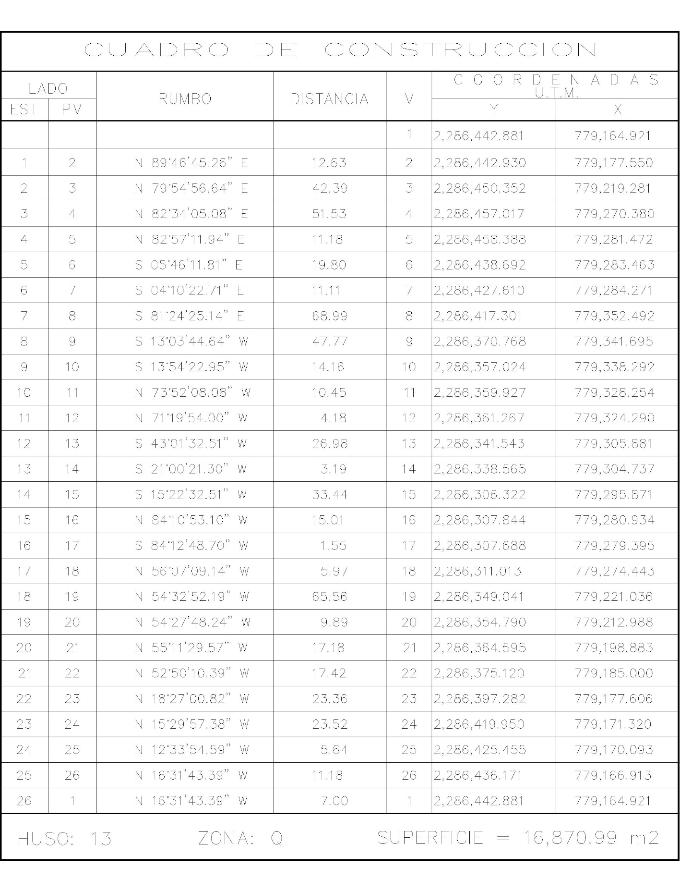
  - V.3 Medio Físico Natural: Topografía, Geología, Edafología, Hidrología, Vegetación, Aspectos Ambientales.
Topografía. - la topografía del área de aplicación del plan se considera de pendiente suave, de 3 a 5 % en el 80% aproximadamente de la superficie del terreno y el 20 % con pendientes entre el 6 y el 10 %, descendente de norte a sur del terreno; por lo que se considera la superficie apta para la urbanización y sin problemas para el drenado de aguas pluviales y residuales.
Geología. - La formación geológica de la zona pertenece a el periodo terciario y en él se localizan rocas ígneas extrusivas de tipo Basalto siendo predominante existen en menor proporción Brecha Volcánica, también existen en menor proporción en la zona terrenos del tipo aluvial y suelos residuales. (Fuente: INEGI carta geológica D-13-D-68).
Edafología. - Compuesto predominantemente por suelo del tipo vertisol y feozem, presente en toda la zona compuesta por planicies y lomeríos, siendo un suelo muy apto o adecuado para la explotación agrícola y forestal. (Fuente: INEGI carta edafológica D-13-D-68).
Hidrología. - En el área de aplicación del plan no existen cuerpos de agua, tampoco escurrimientos importantes de agua que conformen arroyos perennes, solo de temporal en el área de estudio como el arroyo el sombrerillo que es tributario junto con otros arroyos sin nombre de la presa comúnmente denominada “la alegría” que a pocos kilómetros al sur aguas abajo se convierte en afluente del rio Lerma que en conjunto pertenecen a la Región Hidrológica Lerma-Chapala-Santiago.
Vegetación.- Predominan en la zona asociaciones de vegetación media perennifolia sub-inerme con suelos de 7ª clase; (Fuente: INEGI carta f-13-D-68), no existe un macizo arbolado en la zona, pero si inducidos en línea para delimitar parcelas, con pocos matorrales bajos aislados y pastizales silvestres en el resto del área de aplicación, además en el área de estudio en la parte poniente existe arbolado en formación lineal que forman barreras al viento proveniente del norponiente en los meses más fríos del año y ayudan a la identificación de la colindancia de parcelas y predios en los que se cultiva maíz y agave. Existen y predominan árboles de las especies conocidas con los nombres comunes de, limón, lima, naranjo, fresnos, jacarandas, casuarinas, pino michoacano, encinos y robles.
Climatología. - En base a la clasificación de Köppen el clima es semicálido por su temperatura y semihúmedo por el grado de humedad, el cual favorece las actividades agrícolas y urbanas, la temperatura media anual es de 12⁰ grados Centígrados, la máxima promedio es de 20⁰C y la mínima promedio de 4⁰C, las temperaturas extremas máximas se presentan en los meses de mayo a julio y las mínimas se presentan durante los meses de diciembre y enero.
La precipitación anual promedio es de 850 milímetros. Concentrada en los meses de agosto y septiembre, la máxima anual es de 1,163 milímetros. Y la mínima anual es de 520 milímetros.

Los vientos dominantes son en dirección sureste, presentándose la mayor parte del año, con una velocidad promedio de 10.5 kms. /hora. (Los datos anteriores son de 1 estación meteorológica ubicada en el municipio).

CLIMATOLOGÍA
En Degollado, la temporada de lluvia es nublada, la temporada seca es parcialmente nublada y es caliente durante todo el año. Durante el transcurso del año, la temperatura generalmente varía de 4 °C a 29 °C y rara vez baja a menos de 0 °C o sube a más de 32 °C.
En base a la puntuación de turismo, la mejor época del año para visitar Degollado para actividades de tiempo caluroso es desde finales de abril hasta principios de junio
Resumen del clima
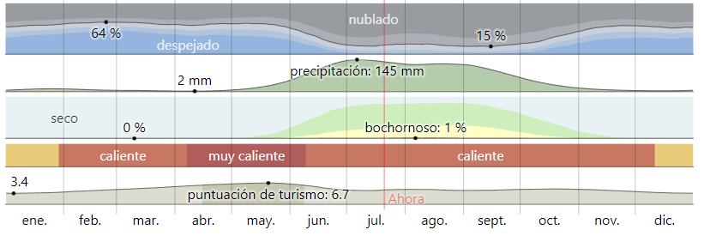

  - Temperatura
La temporada calurosa dura 2,1 meses, del 6 de abril al 9 de junio, y la temperatura máxima promedio diaria es más de 29 °C. El mes más cálido del año en Degollado es mayo, con una temperatura máxima promedio de 31 °C y mínima de 14 °C.

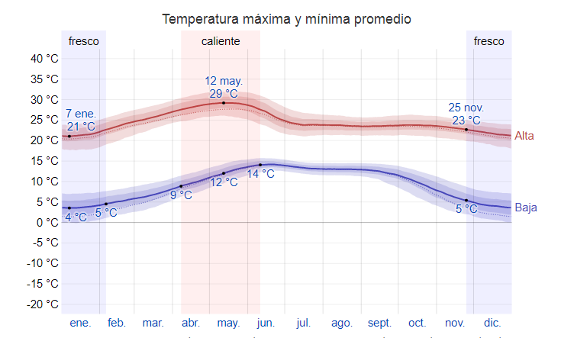
La temporada fresca dura 2,4 meses, del 22 de noviembre al 5 de febrero, y la temperatura máxima promedio diaria es menos de 25 °C. El mes más frío del año en Degollado es enero, con una temperatura mínima promedio de 6 °C y máxima de 23 °C.

La temperatura máxima (línea roja) y la temperatura mínima (línea azul) promedio diaria con las bandas de los percentiles 25° a 75°, y 10° a 90°. Las líneas delgadas punteadas son las temperaturas promedio percibidas correspondientes.
La figura siguiente muestra una ilustración compacta de las temperaturas promedio por hora de todo el año. El eje horizontal es el día del año, el eje vertical es la hora y el color es la temperatura promedio para ese día y a esa hora.
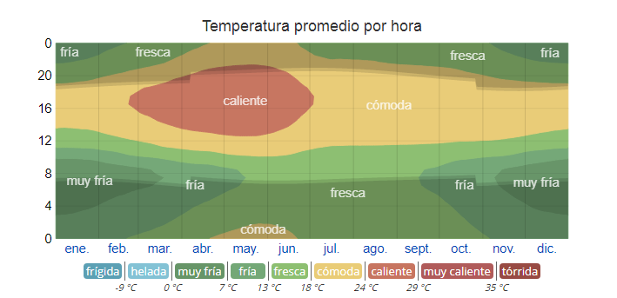

La temperatura promedio por hora, codificada por colores en bandas. Las áreas sombreadas superpuestas indican la noche y el crepúsculo civil.

Nubes
En Degollado, el promedio del porcentaje del cielo cubierto con nubes varía considerablemente en el transcurso del año.
La parte más despejada del año en Degollado comienza aproximadamente el 24 de octubre; dura 7,6 meses y se termina aproximadamente el 13 de junio. El 23 de febrero, el día más despejado del año, el cielo está despejado, mayormente despejado o parcialmente nublado el 63 % del tiempo y nublado o mayormente nublado el 37 % del tiempo.
La parte más nublada del año comienza aproximadamente el 13 de junio; dura 4,4 meses y se termina aproximadamente el 24 de octubre. El 15 de septiembre, el día más nublado del año, el cielo está nublado o mayormente nublado el 85 % del tiempo y despejado, mayormente despejado o parcialmente nublado el 15 % del tiempo.
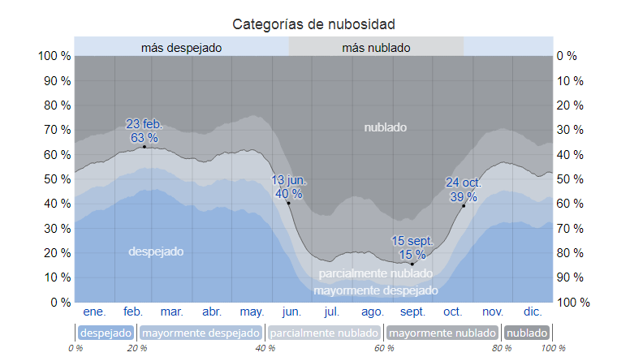
El porcentaje de tiempo pasado en cada banda de cobertura de nubes, categorizado según el porcentaje del cielo cubierto de nubes.

  - Precipitación
Un día mojado es un día con por lo menos 1 milímetro de líquido o precipitación equivalente a líquido. La probabilidad de días mojados en Degollado varía muy considerablemente durante el año.
La temporada más mojada dura 3,6 meses, de 8 de junio a 28 de septiembre, con una probabilidad de más del 36 % de que cierto día será un día mojado. La probabilidad máxima de un día mojado es del 71 % el 14 de julio.

La temporada más seca dura 8,4 meses, del 28 de septiembre al 8 de junio. La probabilidad mínima de un día mojado es del 1 % el 28 de marzo.
Entre los días mojados, distinguimos entre los que tienen solamente lluvia, solamente nieve o una combinación de las dos. En base a esta categorización, el tipo más común de precipitación durante el año es solo lluvia, con una probabilidad máxima del 71 % el 14 de julio.
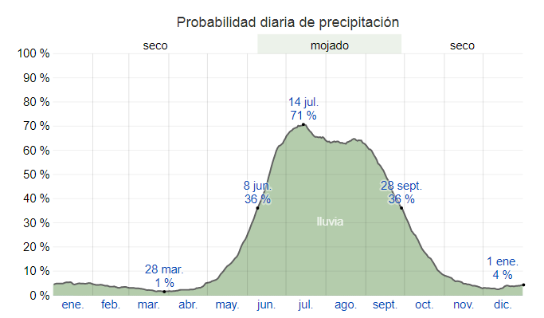
El porcentaje de días en los que se observan diferentes tipos de precipitación, excluidas las cantidades ínfimas: solo lluvia, solo nieve, mezcla (llovió y nevó el mismo día).
  - Lluvia
Para mostrar la variación durante un mes y no solamente los totales mensuales, mostramos la precipitación de lluvia acumulada durante un período móvil de 31 días centrado alrededor de cada día del año. Degollado tiene una variación extremada de lluvia mensual por estación.
La temporada de lluvia dura 5,9 meses, del 8 de mayo al 5 de noviembre, con un intervalo móvil de 31 días de lluvia de por lo menos 13 milímetros. La mayoría de la lluvia cae durante los 31 días centrados alrededor del 7 de julio, con una acumulación total promedio de 142 milímetros.
El periodo del año sin lluvia dura 6,1 meses, del 5 de noviembre al 8 de mayo. La fecha aproximada con la menor cantidad de lluvia es el 12 de abril, con una acumulación total promedio de 2 milímetros.
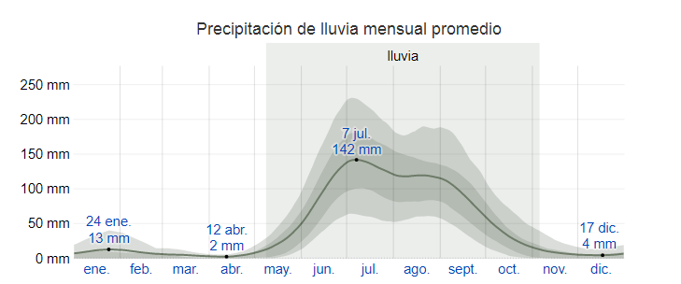

La lluvia promedio (línea sólida) acumulada en un periodo móvil de 31 días centrado en el día en cuestión, con las bandas de percentiles del 25° al 75° y del 10° al 90°. La línea delgada punteada es el equivalente de nieve en líquido promedio correspondiente.
  - Sol
La duración del día en Degollado varía durante el año. En 2019, el día más corto es el 21 de diciembre, con 10 horas y 53 minutos de luz natural; el día más largo es el 21 de junio, con 13 horas y 23 minutos de luz natural.
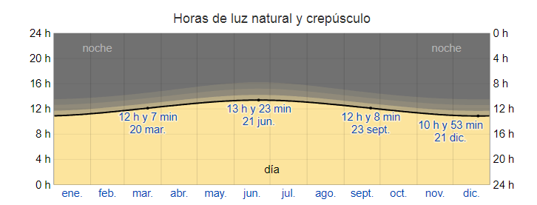

La cantidad de horas durante las cuales el sol está visible (línea negra). De abajo (más amarillo) hacia arriba (más gris), las bandas de color indican: luz natural total, crepúsculo (civil, náutico y astronómico) y noche total.

La salida del sol más temprana es a las 6:38 el 6 de abril, y la salida del sol más tardía es 1 hora y 10 minutos más tarde a las 7:48 el 26 de octubre. La puesta del sol más temprana es a las 18:07 el 26 de noviembre, y la puesta del sol más tardía es 2 horas y 27 minutos más tarde a las 20:34 el 4 de julio.
Se observó el horario de verano (HDV) en Degollado durante el 2019; comenzó en la primavera el 7 de abril, duró 6,6 meses, y se terminó en el otoño del 27 de octubre.
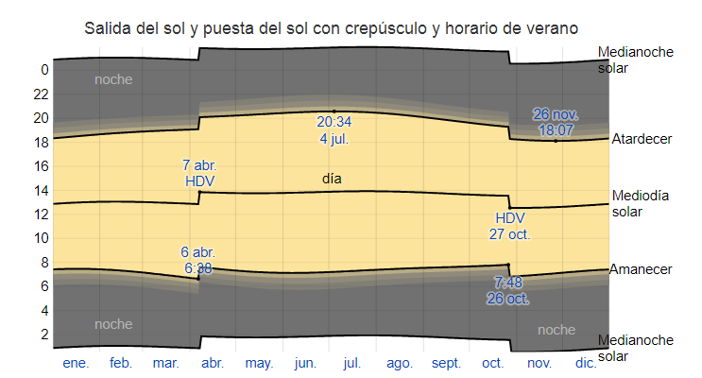

El día solar durante el año 2019. De abajo hacia arriba, las líneas negras son la medianoche solar anterior, la salida del sol, el mediodía solar, la puesta del sol y la siguiente medianoche solar. El día, los crepúsculos (civil, náutico y astronómico) y la noche se indican por el color de las bandas, de amarillo a gris. Las transiciones hacia y del horario de verano se indican con la sigla HDV.

  - Humedad
Basamos el nivel de comodidad de la humedad en el punto de rocío, ya que éste determina si el sudor se evaporará de la piel enfriando así el cuerpo. Cuando los puntos de rocío son más bajos se siente más seco y cuando son altos se siente más húmedo. A diferencia de la temperatura, que generalmente varía considerablemente entre la noche y el día, el punto de rocío tiende a cambiar más lentamente, así es que, aunque la temperatura baje en la noche, en un día húmedo generalmente la noche es húmeda.
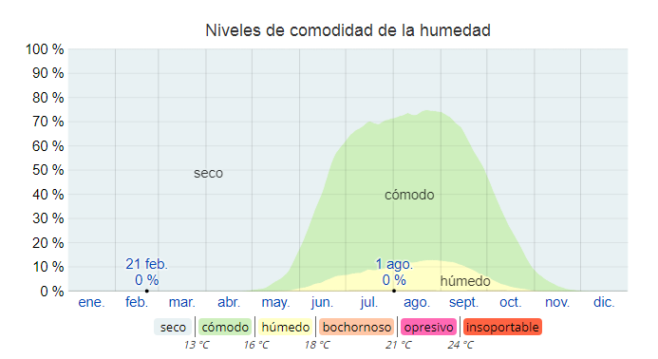

El porcentaje de tiempo pasado en varios niveles de comodidad de humedad, categorizado por el punto de rocío.
El nivel de humedad percibido en Degollado, medido por el porcentaje de tiempo en el cual el nivel de comodidad de humedad es bochornoso, opresivo o insoportable, no varía considerablemente durante el año, y permanece prácticamente constante en 0 %.
  - Viento
Esta sección trata sobre el vector de viento promedio por hora del área ancha (velocidad y dirección) a 10 metros sobre el suelo. El viento de cierta ubicación depende en gran medida de la topografía local y de otros factores; y la velocidad instantánea y dirección del viento varían más ampliamente que los promedios por hora.
La velocidad promedio del viento por hora en Degollado tiene variaciones estacionales leves en el transcurso del año.
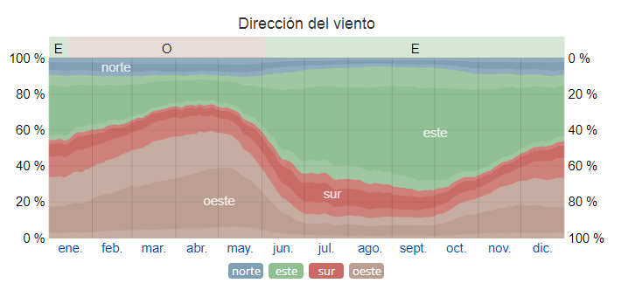
La parte más ventosa del año dura 4,4 meses, del 30 de diciembre al 10 de mayo, con velocidades promedio del viento de más de 10,6 kilómetros por hora. El día más ventoso del año en el 24 de marzo, con una velocidad promedio del viento de 11,9 kilómetros por hora.
El porcentaje de horas en las que la dirección media del viento viene de cada uno de los cuatro puntos cardinales, excluidas las horas en que la velocidad media del viento es menos de 1,6 km/h. Las áreas de colores claros en los límites son el porcentaje de horas que pasa en las direcciones intermedias implícitas (noreste, sureste, suroeste y noroeste).

El tiempo más calmado del año dura 7,6 meses, del 10 de mayo al 30 de diciembre. El día más calmado del año es el 26 de julio, con una velocidad promedio del viento de 9,2 kilómetros por hora.
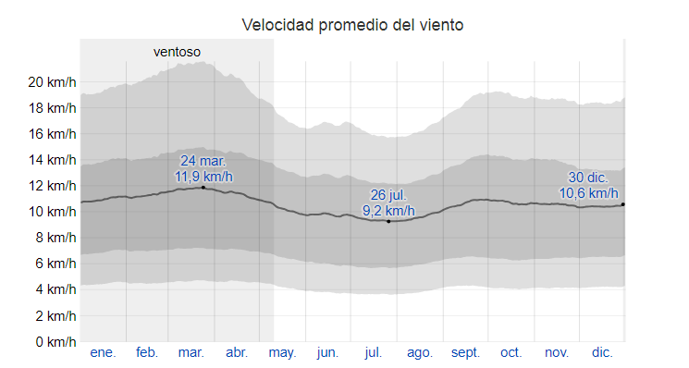
El promedio de la velocidad media del viento por hora (línea gris oscuro), con las bandas de percentil 25° a 75° y 10° a 90°.

La dirección predominante promedio por hora del viento en Degollado varía durante el año.
El viento con más frecuencia viene del oeste durante 4,6 meses, del 14 de enero al 3 de junio, con un porcentaje máximo del 60 % en 25 de abril. El viento con más frecuencia viene del este durante 7,4 meses, del 3 de junio al 14 de enero, con un porcentaje máximo del 37 % en 1 de enero.

  - La mejor época del año para visitar
Para describir qué tan agradable es el clima en Degollado durante el año, calculamos dos puntuaciones para viajar.
La puntuación de turismo favorece los días despejados y sin lluvia con temperaturas percibidas entre 18 °C y 27 °C. En base a esta puntuación, la mejor época del año para visitar Degollado para las actividades turísticas generales a la intemperie es desde finales de abril hasta principios de noviembre, con una puntuación máxima en la tercera semana de mayo.

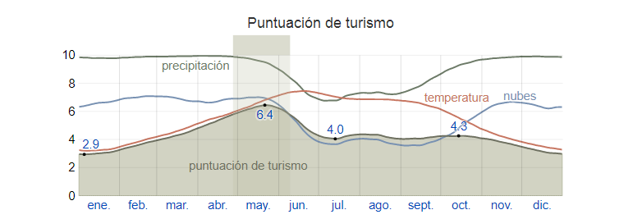
La puntuación de turismo (área rellena) y sus componentes: la puntuación de temperatura (línea roja), la puntuación de nubosidad (línea azul) y la puntuación de precipitación (línea verde).
La puntuación de playa/piscina favorece días despejados, sin lluvia, con temperaturas percibidas entre 24 °C y 32 °C. En base a esta puntuación, la mejor época del año para visitar Degollado para actividades de clima caluroso es desde mediados de abril hasta principios de junio, con una puntuación máxima en la tercera semana de mayo.
  - Metodología
Para cada hora entre 8:00 y 21:00 del día en el período de análisis (1980 a 2016), se calculan las puntuaciones independientes de temperatura percibida, nubosidad y precipitación total. Esas puntuaciones se combinan en una sola puntuación compuesta por hora, que luego se agregan por día y se promedian todos los años del periodo de análisis y se suavizan.
Nuestra puntuación de nubosidad es 10 cuando el cielo está despejado y baja linealmente a 9 cuando el cielo está mayormente despejado y a 1 cuando el cielo está totalmente nublado.
Nuestra puntuación de precipitación, que se basa en la precipitación de tres horas centrada en la hora en cuestión, es 10 si no hay precipitación y baja linealmente a 9 si hay vestigios de precipitación y a 0 si hay 1 milímetro o más de precipitación.
Nuestra puntuación de turismo es 0 si las temperaturas percibidas son inferiores a 10 °C, sube linealmente a 9 si son 18 °C, a 10 si son 24 °C y baja linealmente a 9 si son 27 °C y a 1 si son superiores 32 °C o superiores.
Nuestra puntuación de playa/piscina es 0 si las temperaturas percibidas son inferiores a 18 °C, aumenta linealmente a 9 si son 24 °C, a 10 si son 28 °C, y baja linealmente a 9 si son 32 °C y a 1 si son 38 °C o superiores.

  - Energía solar
Esta sección trata sobre la energía solar de onda corta incidente diaria total que llega a la superficie de la tierra en un área amplia, tomando en cuenta las variaciones estacionales de la duración del día, la elevación del sol sobre el horizonte y la absorción de las nubes y otros elementos atmosféricos. La radiación de onda corta incluye luz visible y radiación ultravioleta.
La energía solar de onda corta incidente promedio diaria tiene variaciones estacionales considerables durante el año.
El período más resplandeciente del año dura 2,6 meses, del 18 de marzo al 7 de junio, con una energía de onda corta incidente diaria promedio por metro cuadrado superior a 7,0 kWh. El día más resplandeciente del año es el 6 de mayo, con un promedio de 7,6 kWh.
El periodo más obscuro del año dura 2,3 meses, del 16 de noviembre al 25 de enero, con una energía de onda corta incidente diaria promedio por metro cuadrado de menos de 5,2 kWh. El día más obscuro del año es el 20 de diciembre, con un promedio de 4,6 kWh.

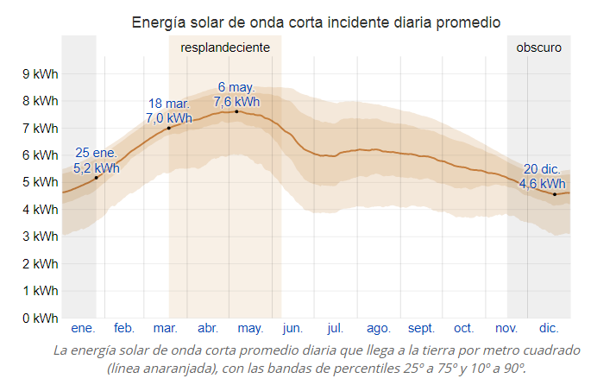
  - Topografía
Para fines de este informe, las coordenadas geográficas de Degollado son latitud: 20,705°, longitud: -102,346°, y elevación: 2.066 m.
La topografía en un radio de 3 kilómetros de Degollado contiene solamente variaciones modestas de altitud, con un cambio máximo de altitud de 114 metros y una altitud promedio sobre el nivel del mar de 2.071 metros. En un radio de 16 kilómetros contiene solamente variaciones modestas de altitud (697 metros). En un radio de 80 kilómetros contiene variaciones enormes de altitud (2.663 metros).
El área en un radio de 3 kilómetros de Degollado está cubierta de arbustos (47 %), tierra de cultivo (25 %) y superficies artificiales (18 %), en un radio de 16 kilómetros de arbustos (38 %) y tierra de cultivo (30 %) y en un radio de 80 kilómetros de tierra de cultivo (45 %) y árboles (22 %).

Fuentes de los datos
Este informe ilustra el clima típico en Degollado, basado en un análisis estadístico de informes climatológicos históricos por hora y reconstrucciones de modelos del 1 de enero de 1980 al 31 de diciembre de 2016.
  - Temperatura y punto de rocío
Hay 3 estaciones meteorológicas suficientemente cerca para contribuir a nuestros cálculos de temperatura y punto de rocío en Degollado.
Los valores se corrigen para cada estación según la diferencia de altitud entre esa estación y Degollado, de conformidad con la International Standard Atmosphere y con el cambio relativo presente en el re análisis de la era de satélites MERRA-2 entre las dos ubicaciones.
El valor estimado en Degollado se calcula como un promedio ponderado de las aportaciones individuales de cada estación, siendo estos promedios ponderados proporcionales a la inversa de la distancia entre Degollado y una estación dada.
Las estaciones que contribuyen a esta reconstrucción son: Aeropuerto Internacional de Guanajuato (39 %, 95 kilómetros, norte); Aeropuerto Internacional de Guadalajara (30 %, 103 kilómetros, oeste) y Aeropuerto Internacional de Aguascalientes (31 %, 150 kilómetros, norponiente).

  - Otros datos
Todos los datos relacionados con la posición del sol (salida del sol y puesta del sol) se calculan usando fórmulas astronómicas del libro Astronomical Tables of the Sun, Moon and Planets , de Jean Meeus.
Todos los datos climatológicos, incluida la nubosidad, precipitación, velocidad y dirección del viento y flujo solar vienen de MERRA-2 Modern-Era Retrospective Analysis de NASA. Esta reanálisis combina una variedad de medidas de área amplia en un moderno modelo meteorológico mundial para reconstruir la historia del clima, hora por hora, de todo el mundo en una cuadrícula con bloques de 50 km.
Los datos del uso de la tierra vienen de la base de datos de la superficie terrestre Global Land Cover SHARE database , publicada por la Organización de las Naciones Unidas para la Alimentación y Agricultura.
Los datos de las elevaciones vienen de Shuttle Radar Topography Mission (SRTM) , publicado por el laboratorio Jet Propulsion Laboratory de NASA.
Los nombres, las ubicaciones y los husos horarios de los lugares y de algunos aeropuertos provienen de la base de datos GeoNames Geographical Database .
Los husos horarios para los aeropuertos y las estaciones de radio son proporcionados por AskGeo.com.
Los mapas tienen © de Esri, con datos de National Geographic, Esri, DeLorme, AVTEQ, UNEP-WCMC, USGS, NASA, ESA, METI, NRCAN, GEBCO, NOAA y iPC.

Responsabilidad
La información de este sitio se proporciona tal cual, sin garantías sobre su veracidad o idoneidad para un fin en particular. Los datos climatológicos son propensos a errores, discrepancias y otros defectos. No asumimos responsabilidad alguna por decisiones tomadas en base al contenido de este sitio.
Hacemos hincapié cauteloso en que nos basamos en las reconstrucciones basadas en el modelo MERRA-2 para una variedad de importantes series de datos. Aunque tenemos las grandes ventajas de información espacial y temporal completa, estas reconstrucciones: (1) se basan en modelos informáticos que podrían tener errores en el modelo, (2) se muestrean a grandes rasgos en una cuadrícula de 50 km y, por lo tanto, no se pueden reconstruir con las variaciones locales de muchos microclimas y (3) tienen una dificultad particular con el clima en algunas áreas costeras, especialmente islas pequeñas.
Se advierte además que nuestras puntuaciones de viaje solamente son tan buenas como los datos en los que se basan, que las condiciones del clima en una ubicación y un momento dados son impredecibles y variables y que la definición de las puntuaciones refleja un conjunto en particular de preferencias que quizás no estén de acuerdo con las de un lector en particular.

  - V.4 Medio Físico Transformado:

En la zona donde se ubica el área de estudio del Plan Parcial de Desarrollo Urbano Loma Bonita Residencial predominan al oriente y norte las área y predios con usos agrícola de temporal se siembra maíz, existen plantaciones de agave y zonas de granjas y huertos, algunas casas de campo dispersas y bodegas para almacenar granos, insumos, maquinaria agrícola y herramientas, existe cerca de la esquina sur oriente del área de aplicación del Plan Parcial una planta de concreto premezclado; al sur y poniente más allá del área de estudio los usos se consideran rur urbanos pues tienen características rurales y urbanos lo que lo convierte en áreas de expansión de la mancha urbana que poco a poco se convierten de usos agropecuarios a usos urbanos, aunado a esto existen algunos caminos vecinales, principalmente de terracería y algunos empedrados, caminos saca cosecha privados, el abasto de agua es desde pozos profundos, para el área de aplicación en específico existe un pozo profundo de agua cuya concesión es la número 08JAL107650/12AMDA17 otorgada por la Comisión Nacional de Agua CONAGUA y será cedido al H. Ayuntamiento de Degollado mediante convenio debidamente notariado donde se estipulará el volumen para uso urbano, por la diferencia de niveles no se requiere bombeo para el abasto y se distribuirá por gravedad desde un tanque regulador de presión existente al nor oriente del área de aplicación del Plan Parcial de Desarrollo Urbano; sobre una superficie de cesión en la esquina sur oriente del área de aplicación del Plan Parcial; se instalará un biodigestor con la capacidad de 300 m3 suficiente para el tratamiento primario de las aguas residuales antes de conducirse a un arroyo intermitente o de temporal sin nombre, a pocos metros de la esquina sur oriente del área de aplicación del Plan Parcial de Desarrollo Urbano, mediante línea de alejamiento de 10” de diámetro en PVC cédula 25 o equivalente que es donde se hará la conexión de las aguas servidas siempre que se cumpla con las normas en la materia, del área de aplicación del Plan Parcial según lo indicado en el oficio de factibilidad de drenaje otorgado por la autoridad municipal en la materia.
En materia de equipamiento urbano, por ser un área de expansión urbana y en proceso de consolidación se encuentra disperso por lo que para concurrir a equipamiento de los diferentes sub sistemas como educación, salud, cultura, recreación y deporte entre otros, se tienen que hacer recorridos de 400 a 1000 metros para acceder a ellos sobre todo a nivel vecinal y barrial, el sub centro urbano más cercano está en el área urbana de la cabecera municipal, existe equipamiento urbano vecinal en la comunidad de La tinajera dentro de la zona de estudio.
La accesibilidad se da por vialidades del sistema vial primario, concretamente por la vialidad regional que es la carretera federal 90 Irapuato-Guadalajara, que permiten la rápida comunicación a las diferentes zonas de la cabecera municipal, al centro urbano y los centros vecinales al sur y poniente del área de aplicación del Plan Parcial de Desarrollo Urbano Loma Bonita Residencial
Tenencia del suelo: La mayor parte son predios de propiedad privada, y pública institucional destinada a equipamiento urbano y a las vialidades (carretera federal y caminos vecinal de la zona). Así como el área de protección a los cauces y cuerpos de agua que son de propiedad federal y en áreas urbanas de administración municipal.
La localidad cuenta con 62 viviendas particulares habitadas, 8 deshabitadas y 7 de uso temporal, de ellas el 100% cuentan con energía eléctrica, 100% con agua entubada con toma domiciliaria y el 98% con drenaje.
Medio socioeconómico
Aspectos demográficos
Población total
En el área de estudio del PPDU “Loma Bonita Residencial” está compuesta por la localidad de la Tinajera, considerada rural (por tal motivo no se cuenta con estadísticas de población a detalle). La población total según el censo de población y vivienda 2020 registró un total de 183 habitantes, de los cuales está compuesto por 122 mujeres que representa el 53.7% y 105 hombres con el 46.3%. De acuerdo a los censos históricos desde el año 1990 la población ha registrado un decrecimiento constante a excepción del censo del año 2000 donde se estima una tasa creciente positiva de 2.54. El censo del año 2020 tiene una tasa de crecimiento negativa de -2.78 con respecto al periodo anterior, año 2010.
Población por grupos de edad.
El grupo de edad con mayor población es el de 6 a 11 años con un total de 28 habitantes, que representa el 12.3% de la población de la localidad, mientras que el segundo grupo con mayor población corresponde a los habitantes de 3 a 5 años con un total de 23 habitantes, y representa el 10.3%, el tercer grupo corresponde a la población de 60 años y más con 21 habitantes. La población con edad de entre 25 y 59 años no se encuentra desglosado, pero de acuerdo al total de la población de “la Tinajera” se estima que corresponde a 101 habitantes.
Densidad de población.
Migración
El fenómeno migratorio comienza desde el origen mismo de la especie humana, en la búsqueda de mejora en las condiciones de vida y ha sido el resultado de un proceso histórico, directamente asociado con condiciones de rezago económico y social en el lugar de residencia. La migración forma parte de los componentes de la dinámica demográfica y permite analizar los cambios en la distribución territorial. (CONAPO).
Para el análisis del fenómeno migratorio en el municipio se contempla a la población migrante residente en el municipio en dos periodos, años 2010 y 2020 (los datos son resultado de los censos, el lugar de residencia de la población 5 años atrás) con el fin de hacer una comparativa y poder identificar las principales causas por la cual la población emigra al o del municipio. La población a estudiar es: los migrantes internacionales, todos aquellos provenientes de los Estados Unidos de América, también se analiza la población migrante interestatal que son los habitantes provenientes de alguna otra entidad federativa del país que se asienta en el municipio.
En los siguientes datos se muestra la condición de la población migrante en el periodo 2010, se tiene registrado un total de 453 habitantes de los cuales el 73% son hombres, esto nos indica que la población masculina es la que mayormente emigra de los Estados Unidos al municipio, mientras que la población migrante proveniente de otras entidades del país está representada ligeramente de forma mayoritaria por mujeres con un 54% y hombres el 46% de los migrantes interestatales.

Aspectos Económicos
Ocupación y empleo
La población económicamente activa (PEA) se define como: todas aquellas personas de 12 años y más que realizaron algún tipo de actividad económica (población ocupada), o que buscaron activamente hacerlo (población desocupada abierta), en los dos meses previos a la semana del levantamiento del censo, la PEA se clasifica en población ocupada y población desocupada abierta o desocupados activos, (INEGI).
Para la localidad de la Tinajera el Censo 2020 INEGI, la población de 12 años y más era de 162 habitantes, de los cuales el 71% forman parte de la población económicamente activa (PEA), es decir, trabajan o están dispuestas a trabajar, por otro lado, la tasa de ocupación de la población económicamente activa que se encuentran insertos en el mercado laboral corresponde al 98%, lo que significa que casi el total de la población cuenta con un empleo o actividad que genera un ingreso económico.
Educación
Uno de los aspectos importantes que permite generar el desarrollo para las personas es la educación, la carencia de esta es asociada con la desigualdad social, la falta de oportunidades, que agrava la situación de pobreza y marginalidad que son generadores de problemas sociales.
El censo del año 2020 registra que la población de la Tinajera tiene un grado promedio de escolaridad de 6 años, que corresponde al nivel de primaria. El 30% de la población mayor a 15 años tiene primaria incompleta, mientras que la población con secundaria incompleta es del 24% y en el nivel posbásico que corresponde a la población mayor de 18 años es de solo 16 personas que cuentan con ese grado de escolaridad, un número bastante bajo en el promedio estatal.
Salud
La representación de la población de la localidad derechohabiente para recibir servicios de salud es de tan solo del 9%, esto representa una problemática para la población al no contar con el derecho a la atención médica, de esa representatividad, se identifica que la mayoría pertenece al sistema IMSS (Instituto Mexicano del Seguro Social) con un 95% y un 5% recibe atención por medio del Instituto de Salud para el Bienestar, cabe mencionar que la localidad no cuenta con ningún equipamiento del sub sistema salud, aún de salud rural, por lo que se tienen que desplazar a la cabecera municipal para recibir atención medica o de salud preventiva.

CAPÍTULO VI
VI.1 La determinación de los usos y destinos específicos del Área de Aplicación
El plan parcial de desarrollo urbano “Loma Bonita Residencial” ubicado al nor oriente de la cabecera municipal de DEGOLLADO, Jalisco, establece en su estrategia de ordenamiento territorial la zonificación específica, la cual consiste en dos usos predominantes; habitacional unifamiliar densidad media y comercio y servicios regionales intensidad baja, más las áreas de cesión para destinos, para el área de aplicación del Plan:
- Clasificación de áreas; PLANO E1
- Usos y destinos Específicos, PLANO E2
- Estructura Urbana, PLANO E3

  - VI.2 Clasificación de Áreas.
La clasificación de áreas se establece en función de las condicionantes que resultan de las características del medio físico natural, y trasformado, los que según su índole requieren de diverso grado de control o participación institucional, para obtener o conservar la adecuada relación ambiental; así como para normar la acción urbanística que en dichas áreas se pretenda realizar, en caso de ser factible.
La clasificación de áreas que se establecen en el presente plan, son las que señalan gráficamente el plano E-1 identificadas con las claves y sub claves indicadas en el artículo 17 del Reglamento Estatal de Zonificación, adecuando los símbolos gráficos que complementan esta identificación con objeto de obtener una mayor claridad, a continuación, se hace descripción de las mismas.
VI.2.1
CB y SB comercio y servicios barriales con una superficie de 6,506.67 metros cuadrados.
H3U Habitacional Unifamiliar Densidad Media, con una superficie de 33,398.01 metros cuadrados.
EV espacios verdes y abiertos, con una superficie de 11,497.14 metros cuadrados.
IN-U, infraestructura urbana con una superficie de 119.00 metros cuadrados.
VL, vialidades locales con una superficie de 15,836.00 metros cuadrados.
VI.3 Usos y Destinos Específicos. Zonificación Secundaria, la determinación de zonas de usos y destinos específicos establece y regula la utilización particular del suelo de los predios y las edificaciones que en ellos se construyen. Las zonas que se determinen en el presente plan parcial, son las que señalan gráficamente en el plano E-2, identificado con las claves y sub claves indicadas en el artículo 25 del Reglamento Estatal de Zonificación.
La zonificación definida en el plan parcial se acompaña de sus respectivas normas de control de la densidad de la edificación, a continuación, se hace la descripción de las zonas:

VI.3.1 Usos mixtos, CB2 comercio barrial intensidad baja y SB2 servicios barriales intensidad baja, con una superficie de 6,506.67 metros cuadrados y los siguientes linderos:
Al norte con H3-U habitacional unifamiliar densidad media.
Al sur con VR-1 vialidad regional existente.
Al oriente con AR-AG área rústica uso agropecuario.
Al poniente con AR-AG área rústica uso agropecuario.
COMERCIO BARRIAL INTENSIDAD BAJA
CB-2
Superficie mínima de lote | 300m2
Frente mínimo | 10ml
C.O.S. | 0.6
C.U.S. | 1.8
Altura máxima de la edificación | La resultante
% de frente jardinado | 40%
Restricción frontal | 5ml
Restricción posterior | 3ml
Modo de edificación | Variable
R. La resultante de aplicar los coeficientes de ocupación y utilización del suelo.
* La restricción frontal se aplica a cada calle local para los otros tipos de vialidad, ver capítulo II
Del título V del Reglamento Estatal de Zonificación.

Cuadro 16
  - COMERCIAL
CLAVE | ZONA (USO PREDOMINANTE) | ACTIVIDADES O GIROS DE USO PREDOMINANTE | CATEGORIA | USOS Y DESTINOS PERMITIDOS
CB  CB1  CB2  CB3  CB4 | COMERCIALBARRIAL  INTENSIDADES:  MÍNIMA  BAJA  MEDIA  ALTA | Se incluyen los giros del comercio vecinal más los siguientes:  Venta de:  - Aguas frescas, paletas.  - Artículos de limpieza.  - Artículos deportivos.  - Artículos domésticos de hojalata.  - Artículos fotográficos.  - Autoservicio.  - Bazares y antigüedades.  - Bicicletas (venta)  - Blancos.  - Bonetería.  - Botanas y frituras.  - Calzado.  - Carnicería.  - Centro de copiado.  - Dulcería.  Expendios de: agua, billetes de lotería y sorteos varios, carbón, cerveza, huevo, leña, lubricantes, pan. | ●  ο  ο  ο  ο  ο  ο  ο  ο  ο  ο | COMERCIO BARRIAL  COMERCIO VECINAL.  HABITACIÓN UNIFAMILIAR.  HABITACIÓN PLURIFAMILIAR HORIZONTAL.  HABITACIÓN PLURIFAMILIAR VERTICAL.  SERVICIOS VECINALES.  SERVICIOS BARRIALES.  EQUIPAMIENTO BARRIAL.  ESPACIOS VERDES, ABIERTOS Y RECREATIVOS VECINALES.  ESPACIOS VERDES, ABIERTOS Y RECREATIVOS BARRIALES.
SIMBOLOGÍA DE LAS CATEGORÍAS
  PREDOMINANTE ο COMPATIBLE   CONDICIONADO.

Cuadro 16
  - COMERCIAL
CLAVE | ZONA (USO PREDOMINANTE) | ACTIVIDADES O GIROS DE USO PREDOMINANTE | CATEGORIA | USOS Y DESTINOS PERMITIDOS
CB  CB1  CB2  CB3  CB4 | COMERCIO BARRIAL  INTENSIDADES:  MÍNIMA  BAJA  MEDIA  ALTA | - Ferretería Y tlapalería.  - Florerías y artículos de jardinería.  - Hielo.  - Implementos y equipos para gas doméstico.  - Jugos naturales y licuados.  - Juguetería.  - Lencería.  - Licorería (venta en botella cerrada)  - Línea blanca y aparatos eléctricos.  - Lonchería.  - Marcos.  - Mariscos.  - Máscaras.  - Mercería.  - Mueblerías.  - Neverías.  - Ópticas.  - Panadería (venta)  - Papelería y artículos escolares.  - Perfumería.  - Pescadería.  - Pinturas.  - Pollería.  - Productos de plástico desechables.  - Productos naturistas.  - Recaudería.  - Refacciones y accesorios para autos.  - Regalos.  - Renta de videojuegos y videos.  - Ropa.  - Rosticería.  - Semillas y cereales.  - Tiendas de accesorios de vestir.  - Vidrios y espejos.  - Viveros. | ●                  
SIMBOLOGÍA DE LAS CATEGORÍAS
  COMPATIBLE
             PREDOMINANTE.
                          CONDICIONADO.

VI.3.2 Área H3-U habitacional unifamiliar densidad media, con una superficie de 33,398.01 metros cuadrados y los siguientes linderos:
Al norte con EV-V1 y AR-AG.
Al sur con CB 2 y SB 2.
Al oriente con AR-AG área rústica uso agropecuario.
Al poniente con AR-AG área rústica uso agropecuario

R Las resultantes de aplicar los coeficientes de ocupación y utilización del suelo.
* Cuando se trate de playas de estacionamiento, éstas no deberán estar a una distancia mayor a 80 metros de la vivienda; esta disposición incluye, estacionamiento para visitantes.
** La restricción frontal se aplica a calle local, para los otros tipos de vialidad, ver el Capítulo II del Título V del presente Reglamento.
*** Este porcentaje podrá incluir el ingreso a la vivienda.
**** Las restricciones laterales quedan sujetas a las particularidades de la zona específica.

  - Cuadro 9
  - HABITACIONAL
CLAVE | ZONA (USO PREDOMINANTE | ACTIVIDADES O GIROS DE USO PREDOMINANTE | CA TE GO RIA | USOS Y DESTINOS PERMITIDOS
 |  |  | ● | H A B I T A C I Ó N UNIFAMILIAR.  TURISMO HOTELERO DENSIDAD MEDIA. ESPACIOS VERDES, ABIERTOS Y RECREATIVOS VECINALES. EQUIPAMIENTO VECINAL SERVICIOS VECINALES. COMERCIO VECINAL. MANUFACTURAS DOMICILIARIAS.
 |  |  | ❍
H3-U | HABITACIONAL UNIFAMILIAR DENSIDAD MEDIA | - Habitación. | ❍
△
△
△
△

  - Cuadro 13
  - HABITACIONAL DENSIDAD MEDIA 13
 | HABITACIONAL UNIFAMILIAR H3-U | HABITACIONAL PLURIFAMILIAR HORIZONTAL H3-H | HABITACIONAL PLURIFAMILIAR VERTICAL H3-V
Densidad máxima de habitantes/ ha. | 195 | 210 | 270
Densidad máxima de viviendas/ ha. | 39 | 42 | 54
Superficie mínima de lote | 140 m2 | 260 m2 | 480 m2
Frente mínimo del lote | 8 metros lineales | 8 metros lineales | 16 metros lineales.
Índice de edificación | 140 m2 | 130 m2 | 120 m2
Coeficiente de Ocupación del Suelo (C.O.S.) | 0.7 | 0.7 | 0.7
Coeficiente de Utilización del Suelo (C.U.S.) | 1.4 | 1.4 | 2.1
Altura máxima de la edificación | R | R | R
Cajones de estacionamiento por vivienda | 2 | 2 * | 2*
Restricción frontal | 3 metros lineales | 3 metros lineales ** | 3 metros lineales **
% jardinado en la restricción frontal. | 40% | 30% | 30%
Restricciones laterales | *** | *** | ***
Restricción posterior | 3 metros lineales | 3 metros lineales | 3 metros lineales
Modo de edificación | Semicerrado | Semicerrado | Abierto Semiabierto Semicerrado
R. Las resultantes de aplicar los coeficientes de ocupación y utilización del suelo.
* Cuando se trate de playas de estacionamiento, éstas no deberán estar a una distancia mayor a 80 metros de la vivienda; esta disposición no incluye, estacionamiento para visitantes.
** La restricción frontal se aplica a calle local, para los otros tipos de vialidad, ver el Capítulo II del Título V del presente Reglamento.
*** Las restricciones laterales quedan sujetas a las particularidades de la zona específica.

Artículo 136. La determinación de la superficie de las áreas de cesión para equipamiento, se efectuará considerando el tipo de zona de que se trate, determinadas en los Planes de Desarrollo Urbano de Centros de Población y en los Planes Parciales de Desarrollo Urbano, aplicándose los siguientes porcentajes:

- En las zonas de granjas y huertos (GH), la cesión al ayuntamiento comprenderá el cinco por ciento de la superficie bruta del área de aplicación, de la acción urbanística a desarrollar. Esta cesión se destinará a lo establecido en el artículo 128, fracción I, del presente Reglamento, o bien, podrán servir como franjas de amortiguamiento, con otro tipo de zonas. Dichas franjas, invariablemente, deberán ser utilizadas como espacios verdes y abiertos.

- En las zonas, turístico-campestre (TC), la cesión al ayuntamiento comprenderá el cinco por ciento de la superficie bruta del área de aplicación, de la acción urbanística a desarrollar. Esta cesión se destinará a lo establecido en el artículo 128, fracción I, del presente Reglamento.

- En las zonas turístico-hoteleras (TH), la cesión al ayuntamiento comprenderá el diez por ciento de la superficie bruta del área de aplicación de la acción urbanística a desarrollar. Esta cesión se destinará a lo establecido en el artículo 128 fracción I, del presente Reglamento.

- En las zonas habitacionales (HJ, H1-U, H1-H, H1-V, H2-U, H2-H, H2-V, H3-U, H3-H, H3-V y H4-U), la cesión al ayuntamiento comprenderá el quince por ciento de la superficie bruta del área de aplicación de la acción urbanística a desarrollar. Esta cesión se destinará a lo establecido en el artículo 128 fracción I, del presente Reglamento, especialmente en los rubros de espacios verdes, abiertos y recreativos, y de educación o bien, podrán servir de amortiguamiento con otro tipo de zonas.

VI. 3.3 Área IN U1 infraestructura urbana, con una superficie de 119.00 metros cuadrados y los siguientes linderos:
Al norte con VL-5.
Al sur con manzana 1 CB2 y SB2.
Al oriente con AR-AGR área rustica uso agropecuario.
Al poniente con manzana 3 H3-U.
VI.3.4 Área EV-V1 y EV-V2 Espacios verdes, abiertos y recreativos vecinales, aun cuando estos espacios forman parte del equipamiento institucional, se clasifican por separado dada su naturaleza e importancia para los asentamientos humanos, por lo que sobresale su importancia local. Con una superficie sumada de los dos polígonos de 11,497.14 metros cuadrados, lo que representa el mayor porcentaje del área de cesión para destinos, que en conjunto con las áreas de vialidad pasarán a formar parte del patrimonio municipal y por tanto tendrán carácter de in embargable, e imprescriptible; sus medidas y colindancias se describen más adelante y se especifican en los planos de estrategia (E2 y E3).

VI.4 Sistema vial
El sistema vial establecido en este plan parcial, está basado en la capacidad local de impacto vehicular así como las condicionantes de la urbanización a desarrollar, básicamente por sus características y funcionamiento la vialidad propuesta pertenecen al sistema vial secundario (vialidades locales) que sirven para delimitar y dar acceso a las viviendas en el área de aplicación del Plan Parcial de Desarrollo Urbano “Loma Bonita Residencial”, con excepción de la vialidad existente que colinda al sur del área de aplicación que forma parte del sistema vial primario VP 1 Loma Bonita Residencial (carretera federal 90) en el que se respeta el área de restricción de 20.00 metros a partir del eje de dicha vialidad para tener una sección total de proyecto de 40.00 metros.
VI.4.1. Vialidades
Vialidades Locales (VL) Son exclusivamente de acceso directo a las propiedades colindantes, por tanto, no deben soportar más transito que el generado por la vialidad misma, evitando el movimiento de paso a través de ellas, además de tener un solo sentido del tránsito.
Cuadro 33
ESPACIOS VERDES, ABIERTOS Y RECREATIVOS
CLAVE | ZONA (USO  PREDOMINANTE) | ACTIVIDADES O GIROS DE  USO PREDOMINIANTE | CA  TE  GO  RIA | USOS Y DESTINOS  PERMITIDOS
EV-V | ESPACIOS VERDES,  ABIERTOS Y  RECREATIVOS  VECINALES | Espacios verdes y abiertos:  Jardín vecinal.  Plazoletas y rinconadas  Espacios recreativos:  Juegos infantiles. |  | ESPACIOS VERDES,  ABIERTOS Y  RECREATIVOS  VECINALES.  EQUIPAMIENTO  VECINAL.
SIMBOLOGÍA DE LAS CATEGORÍAS
PREDOMINANTE COMPATIBLE CONDICIONADO

SISTEMA VIAL SECUNDARIO
NORMATIVIDAD  TIPO DE | DERECHOS DE VÍA (METROS) | SENTIDO DEL TRANSITO | LONGITUD RECOMENDABLE | NÚMERO DE CARRILES DE CIRCULACION | ANCHO DE CARRIL DE CIRCULACION | BANQUETA O ACERA | NÚMERO DE CARRILES DE ESTACIONAMIENTO | ANCHO DE CARRIL DE ESTACIONAMIENTO | VELOCIDAD DE PROYECTO | CAMELLÓN O FRANJA SEPARADOR CENTRAL | CAMELLÓN O FRANJA SEPARADORA LATERAL
COLECTORA  (VC) |  | 25.00 | Doble | 2 kms  más | 4 | 3.50 | 3.00 | 2 | 2.50 | 50  km/h | 3  Metros | 1.50
 |  | 20.00 | Doble | 2 kms  más | 4 | 3.50 | 1.50 |  |  | 50  km/h | 3  Metros
COLECTORA  MENOR (VCm) |  | 17.00 | Doble | 1 km  más | 2 | 3.30 | 2.80 | 2 | 2.40 | 50  km/h | OPCIO  NAL.
SUBCOLEC  TORA (VSc) | a | 15.00 | Doble | .  5 kms | 2 | 3.00 | 2.10 | 2 | 2.40 | 50  km/h
 | b | 13.00 | Un | .5 kms | 2 | 3.00 | 3.50 |  |  | 50  km/h
 | c | 13.00 | un | .5  kms. | 2 | 3.00 | 2.30 | 1 | 2.40 | 50  km/h
LOCALES | a | 15.00 | Un | .3 kms | 2 | 3.50 | 3.00 | 1 | 3.00 | 40  km/h
 | b | 12.00 | Un | .2 kms | 2 | 3.00 | 3.00 |  |  | 40  km/h
 | c | 12.00 | Un | .2 kms | 2 | 3.00 | 1.80 | 1 | 2.40 | 40  km/h
 | d | 10.00 | Un | .15 kms | 2 | 2.75 | 1.20 | 1 | 2.10 | 20  km/h
TRANQUILIZADA |  | 7.00 | Doble | * | 2 | 3.50 |  |  |  | 10 km/h
PEATONAL |  | 8.00
 | a | 6.00
CICLOPISTA | b
* Máximo De 30 viviendas servida por calle.
* Secciones para los desarrollos ecológico tipo GH, TC, HJ, Ecológico

El gobierno y Administración Pública del Ayuntamiento Constitucional de Degollado, Jal. Haciendo uso del recurso legal que le dispone el artículo 5 del Reglamento Estatal de Zonificación para autorizar cuando se justifique, las normas específicas conforme a su territorio y el desarrollo de sus centros de población.
En relación a lo anterior en el presente PPDU se propone que las secciones de las vialidades locales sean de 10.00, 12.00 y 13.00 mts. De derecho de vía con banquetas; VL-1, Localizada al poniente del área de aplicación del plan parcial, con una trayectoria de 1 tramo recto y una sección de 13.00 metros, banquetas a ambos lados del arroyo de 2.00 metros cada una y una sección del arroyo vehicular de 9.00 metros, limita al norte con VL-6, al sur con VL-5, al oriente con manzana 6, y al poniente con manzana 3, con una longitud aproximada de 192 metros lineales y una superficie aproximada de 2,496.00 m2; VL-2 localizada al poniente del área de aplicación, con una trayectoria de un tramo recto, una sección de 13 metros, limita al norte con VL-6, al sur con VL-5, al poniente con manzana 6 y al oriente con manzana 5, con una longitud aproximada de 233.00 mts. y una superficie aproximada de 3,110.00 m2; VL-3 localizada al centro del área de aplicación, con una trayectoria en el sentido norte-sur, una sección de 13 metros, limita al norte con VL-6, al sur con VL-5 al poniente con manzana 5 y al oriente con manzana 4 con una longitud aproximada de 210.00 metros y una superficie aproximada de 2,730.00 m2; VL-4 localizada al oriente del área de aplicación, con una trayectoria en el sentido norte-sur, una sección de 13 metros, limita al norte con VL-6, al sur con VL-5 al poniente con manzana 4 y al oriente con manzana 3, con una longitud aproximada de 210.00 metros y una superficie aproximada de 2,730.00 m2, VL-5 localizada al sur del área de aplicación, con una trayectoria recta en el sentido oriente-poniente y una sección de 13.00 metros, limita al norte con VL-1, manzana 6, VL-2, manzana 5, VL-3, manzana 4 y VL-4, al sur con manzana 1, VL-2 y manzana 2, al oriente con manzana 3 y al poniente con manzana 3, con una longitud aproximada de 142.00 metros y una superficie de 1,846.00 metros cuadrados; VL-6 localizada al norte del área de aplicación, con una trayectoria recta en el sentido oriente poniente, con una sección de 10.00 metros, limita al norte con manzana 3 y con VL-7, al sur con VL-1, manzana 6, VL-2, manzana 5, VL-3, manzana 4 y VL-4, al oriente con manzana 3 y al poniente con manzana 3, con una longitud aproximada de 152.00 metros y una superficie aproximada de 1520.00 metros cuadrados; VL-7, localizada al norte del área de aplicación, con una trayectoria recta en el sentido norte-sur, con una sección de 12.00 metros, limita al norte con área de cesión para destinos, al sur con VL-6, al oriente con manzana 3 y VL-3 y al poniente con manzana 3 y VL-4, con una longitud aproximada de 117.00 metros y una superficie aproximada de 1,404.00 metros cuadrados.
Respecto a las normas y especificaciones de diseño de la Vialidad Principal, que limita al sur el área de aplicación del Plan Parcial, por ser parte del Sistema Vial Primario, se encuentran y forma parte integral del sistema o red nacional de carreteras federales, según los reglamentos en la materia y las disposiciones de la Secretaría de Comunicaciones y Transportes SCT, por lo que solo se señala el área de restricción para la misma (20.00 metros a partir del eje rectificado de la vialidad existente (VR-1).

CAPÍTULO VII
Normas de Diseño Urbano, Ingeniería de Transito e Ingeniería Urbana
VII.1 Criterios de Diseño de Vialidad
En toda acción urbanística que se realice en el predio que se pretende desarrollar, deberá conservarse la continuidad de las vías principales, secundarias y locales, según se establezca en el Plan Parcial. Esta continuidad deberá ser igual, en lo referente a la sección básica, a las características geométricas de las vías reducidas. Cuando por razones de funcionamiento, se requiera la ampliación de la sección existente se deberá prever una transición adecuada entre la sección existente y la propuesta.

A continuación, se establecen los lineamientos de diseño, referentes a las características geométricas para todos los tipos de vías en las nuevas zonas a desarrollar.

VII.1.1 Calle Local
VL-1 a VL-5
- Derecho de vía de 13 metros de ancho
- Número de carriles de circulación: 2
- Sentido del tráfico: doble
- Ancho de carriles de circulación: 4.50 metros
- Ancho de carril de estacionamiento: sin.
- Ancho de banqueta: 2.00 metros
- Velocidad del proyecto: 30 Km-hr.
VL-7
- Derecho de vía 12 metros de ancho
- Número de carriles de circulación: 2
- Sentido del tráfico: doble
- Ancho de carriles de circulación: 4.50 metros
- Ancho de carriles de estacionamiento: sin
- Ancho de banqueta: 1.50 metros
- Velocidad de proyecto: 30 km./ hr
VL-6
- Derecho de vía 10 metros de ancho
- Número de carriles de circulación: 2
- Sentido del tráfico: doble
- Ancho de carriles de circulación: 3.50 metros
- Ancho de carriles de estacionamiento: sin
- Ancho de banqueta: 1.50 metros
- Velocidad de proyecto: 20 km./hr.

VII.2 Criterios para Obras de Urbanización que faciliten el acceso y desplazamiento a personas con problemas de discapacidad.
Con el objeto de que todas la instalaciones y servicios del ámbito urbano sean accesibles a las personas con problemas de discapacidad, se deberán observar los lineamientos señalados a continuación, conforme a los conceptos de accesibilidad universal.
Los andadores, banquetas o senderos peatonales deberán observar las siguientes características:
- En los espacios abiertos públicos se deberá prever que existan áreas de descanso para sillas de ruedas al menos a cada 50 metros de distancia, que no interfieran con la circulación peatonal;
- La pendiente máxima en los andadores será del 5 por ciento;
- Se deberá observar con especial atención que la vegetación y arbolado a los lados de los andadores peatonales tenga una altura mínima de 2.10 metros y que no obstruya el andador en los costados;
- Deberán ser de un terminado rugoso y antiderrapante;
- Todas las banquetas deben tener superficies firmes, parejas y no resbaladizas. De ser posible, en las aceras se deben utilizar diferentes materiales, o colores para facilitar la identificación y orientación a personas con deficiencias visuales;
- En los cruces con el arroyo vehicular se deberán construir rampas con las especificaciones antes descritas; y
- Por ningún motivo se permitirá cambios bruscos de nivel en las banquetas por paso de ingresos vehiculares o peatonales que ingresen a propiedad privada o pública. Los desarrollos de estos cambios de nivel se realizarán por dentro de propiedad.
En todos los casos se tomará como criterio el denominado acceso universal desde la vía pública.

VII.3 Criterios para la Localización de Infraestructura.
Estas se refieren a aquellas obras complementarias que son necesarias para habilitar urbanísticamente a un predio, independientemente a las obras mínimas de urbanización que deberá cumplir la propia acción urbanística, en este caso son las siguientes:
VII.3.1 Agua Potable
El desarrollo que se pretende realizar cuenta con la concesión para la explotación y aprovechamiento de aguas subterráneas, Título de concesión número (en trámite de dictaminación expediente JAL-O-1508-09-05-19) ante la Comisión Nacional del Agua a favor del C. Valle Macías y asociados S. A. de C. V. empresa que cederá la concesión a título gratuito notarialmente al H. Ayuntamiento de Degollado con la cual se dará el servicio de agua potable a la acción urbanística, mediante un sistema de gravedad a través de un tanque elevado, con líneas de abastecimiento de PVC hidráulico de 2” de diámetro clase RD-41 haciendo sus derivaciones para abastecer por medio de manguera de polietileno de alta densidad.
VII.3.2 Drenaje Pluvial
En lo que al sistema de drenaje pluvial se refiere al desarrollo en cuestión contará con un sistema de drenaje superficial en virtud de que las pendientes son suaves, menores al 6 % por lo que son favorables para permitir una adecuada infiltración hacia los mantos freáticos y los excedentes se conducirán a cielo abierto con obras de canalización para evitar la erosión del terreno natural, hacia el sur al área de servidumbre de la carretera estatal 90, y por sus cunetas y canales al arroyo sin nombre al sur oriente. Y contará con su proyecto definitivo con un adecuado diseño de conducción de las aguas pluviales previamente aprobado por la autoridad municipal en la materia.

VII.3.3 Drenaje Sanitario
En lo que a esto respecta, la acción urbanística será parte de la red municipal de drenaje y alcantarillado, se concentrará el drenaje en un solo punto al sur poniente del área de aplicación y mediante una línea de alejamiento a una distancia aproximadamente 30 mts. a través de una línea de PVC sanitario de 10” de diámetro, descargará en el punto señalado en el dictamen de factibilidad otorgado por el Sistema de agua potable, alcantarillado y saneamiento del municipio de Degollado, Jalisco SIAPADEG y la red de descargas domiciliarias contará con tuberías de PVC sanitario de 6” de diámetro.
VII.3.4 Electricidad
Para dotar de energía eléctrica a la acción urbanística se cuenta con la factibilidad, de conformidad a las normas establecidas por la CFE y el proyecto que debe ser aprobado por la misma Comisión Federal de Electricidad, al igual que el proyecto de alumbrado público se elaborará de acuerdo a los criterios establecidos por el H. Ayuntamiento de DEGOLLADO, Jalisco.

VII.4 Obras Mínimas de Urbanización requeridas en cada tipo de zona.
Como disposiciones generales en materia de obras mínimas de urbanización se aplicarán las indicadas en los artículos 267 y 269 del Reglamento Estatal de Zonificación.
Para la zona H3 habitacional densidad media, las obras mínimas de urbanización que se exigirán son las siguientes:
- Red abastecimiento de agua potable con toma domiciliaria;
- Red de alcantarillado sanitario con descarga domiciliaria;
- Sistema de drenaje pluvial;
- Red de electrificación con servicio de baja tensión, instalación aérea, con acometida domiciliaria;
- Red de alumbrado público sobre postes metálicos, instalación aérea, en vialidades vehiculares y peatonales, y en áreas verdes y áreas de cesión y de equipamiento urbano;
- Red telefónica con instalación aérea;
- Guarniciones prefabricadas;
- Banquetas de concreto hidráulico o similar;
- Pavimentos de concreto asfáltico, empedrado o similar.;
- Señalamiento; y
- Mobiliario urbano, arbolado y jardinería en viabilidades vehiculares y peatonales, áreas verdes y de esparcimiento, y áreas de cesión.
Para la zona CB Comercio barrial y SB servicios barriales, las obras mínimas de urbanización que se exigirán son las siguientes:
Red abastecimiento de agua potable con toma domiciliaria;
- Red de alcantarillado sanitario con descarga domiciliaria;
- Sistema de drenaje pluvial;
- Red de electrificación con servicio de baja tensión, instalación aérea, con acometida domiciliaria;
- Red de alumbrado público sobre postes metálicos, instalación aérea, en vialidades vehiculares y peatonales, y en áreas verdes y áreas de cesión y de equipamiento urbano;
- Red telefónica con instalación aérea;
- Guarniciones prefabricadas;
- Banquetas de concreto hidráulico o similar;
- Pavimentos de concreto hidráulico.
- Señalamiento; y
- Mobiliario urbano, arbolado y jardinería en viabilidades vehiculares y peatonales, áreas verdes y de esparcimiento, y áreas de cesión.
Para las zonas de espacios verdes, abiertos y recreativos vecinales, tipo EV-V, las obras mínimas de urbanización que exigirán son las siguientes:
- Red abastecimiento de agua potable;
- Red de alcantarillado sanitario;
- Sistema de drenaje pluvial;
- Red de electrificación con servicio de baja tensión e instalación oculta;
- Red de alumbrado público sobre poste metálico e instalación oculta;
- Red telefónica con instalación oculta y casetas de servicio público;
- Banquetas de concreto hidráulico;
- Pavimento de concreto hidráulico;
- Señalamiento; y
- Mobiliario urbano, arbolado y jardinería en vialidades vehiculares, peatonales y áreas verdes.
Las áreas de cesión para destinos serán del dominio público, por lo que, al término de la acción urbanística, deberá consignarse el carácter de inalienables e imprescriptibles que dichos bienes tendrán en lo sucesivo.
La determinación de la superficie de las áreas de cesión para destinos se efectuará en los siguientes términos:
Según lo estipulado en el Código Urbano para el Estado de Jalisco, referente a la clasificación de áreas y el porcentaje para las áreas CB y SB es el 16% del área bruta y para las zonas H3U el 16% del área bruta, por lo que se calculan por separado los polígonos, además de que en total da un porcentaje mayor al 16%, se proponen tres polígonos, dos dentro del área de aplicación del plan parcial (EV-V1 y IN-U1) que suman la superficie de 1,883.29 m2 y un área fuera de la zona de aplicación del plan parcial pero distante aproximadamente a dos kilómetros, lo anterior, debido a que no se consideró ni calculó originalmente el porcentaje del 16% de la superficie bruta, por lo que se propone la donación del tercer polígono a favor del H. Ayuntamiento, ya que actualmente es propiedad de los mismos promoventes, predio conocido como parcela 808 Z-8 P-1 con una superficie de 9,732.85 metros cuadrados y las siguientes medidas y linderos: al noroeste 199.56 metros en línea quebrada con asentamiento humano zona 23 y 28.41 metros con parcela 815 camino de por medio hoy calle Vallarta, al sureste 13.23 metros con parcela 815, al suroeste en 86.67 metros con parcela 815, 129.48 metros en línea quebrada con parcela 807 y 30.62 metros con área de asentamiento humano zona 23, hoy calle sin nombre de por medio y al noroeste 41.03 metros en línea quebrada con área de asentamiento humano hoy calle González de por medio, todo en la localidad de El Quirino, municipio de Degollado, Jalisco.
De conformidad a lo anterior, la superficie que le corresponderá ceder al desarrollo será de 11,616.15 m2 equivalente al 17.24 % de la superficie total que es mayor de lo que corresponde ceder a título gratuito, la cual tendrá en su mayoría el uso de área verde, espacios abiertos y recreativos donde estará el tanque de agua elevado y el terreno para el bio digestor; y una vez hecha la entrega recepción al Ayuntamiento, estas áreas quedarán a cargo y mantenimiento del Ayuntamiento.

VII.6 Normas de Configuración Urbana e Imagen Visual
Con el fin de evitar el desorden y caos visual en el contexto urbano que propicia la falta de identidad, crear un medio urbano coherente y homogéneo, en el que prevalezca un sentido de unidad dentro de la diversidad, por zonas claramente definidas dentro del área de aplicación del presente plan. A continuación, se describen los elementos básicos de configuración urbana y arquitectura del paisaje que será obligatorio tanto para las autoridades que realicen obra pública, como para los propietarios de la zona.

VII.6.1 Pavimentos
El tipo de pavimento a construir en las vialidades locales será de concreto hidráulico colocado sobre una estructura de base construida con materiales finos y agregados pétreos, misma que a su vez será sustentada sobre una sub base de balastre compactada al 95 por ciento de la prueba proctor y estará delimitado en sus extremos por guarniciones integrales de concreto tipo pecho de paloma hechos en obra.

VII.6.2 Mobiliario Urbano
- Basureros: deberán ser del tipo de bote de piso que permita la separación de residuos, diseñados de tal manera que su funcionamiento no permita la entrada de agua y que estos queden asegurados a la banqueta o un poste fijo. Localizadas en las áreas masivas de peatones.
- Placas de Nomenclatura: Sostenidas con un poste de PTR: de una y media pulgada, con una altura de 2.10 metros y de lámina negra de 20x40 cm., calibre 16, cubierta con pintura de esmalte blanco sobre fondo verde rotulada, dispuesta en cada una de las esquinas del área de aplicación.
- Luminarias: deberán ser luminarias de 250 watts de vapor de sodio, alta tensión (USAP), LEED o similar aprobadas por la dependencia a cargo del alumbrado público municipal, en todas las zonas de tránsito del área de aplicación del Plan Parcial.

VII.6.3 Arbolado y Jardinería
En las vialidades locales deberán plantarse olivo negro, jacarandas, fresnos y tabachines intercalados con un espaciamiento de 3.00 mts. Aproximadamente.
VII.6.4 Bardas Exteriores
Para todas las zonas comprendidas dentro del área de aplicación del Plan Parcial, se podrán construir muros exteriores de block de jalcreto o material similar, hasta una altura de 3.00 metros.

VII.6.5 Cubiertas
En las zonas habitacionales las cubiertas deberán ser indistintamente, horizontales y/o inclinadas, las cubiertas inclinadas deberán tener como acabado final teja natural o vidriada, de tal forma que faciliten la colocación de paneles solares y/o re colección de agua pluvial, mientras que las cubiertas horizontales deberán utilizarse como terrazas, huertos de azotea, para colocación de paneles solares o miradores.
VII.6.6 Modo de edificación
En las zonas CB2 y SD2 podrá ser cerrado o semi cerrado y en la zona H3U cerrado y semi cerrado.

CAPÍTULO VIII
VIII 1. De los Derechos y Obligaciones derivados del Plan Parcial de Desarrollo Urbano
VIII 1.1 Los propietarios y poseedores de predios comprendidos en el área para las que se determinan los usos, destinos y reservas; los fedatarios que autoricen actos, convenios o contratos relativos a la propiedad, posesión o cualquier otro derecho respecto de los mismos predios; y a las autoridades administrativas competentes para expedir permisos, autorizaciones o licencias relacionadas con el aprovechamiento del suelo, observarán las disposiciones que definen los efectos jurídicos del Plan Parcial de Desarrollo Urbano “ Loma Bonita Residencial ”.
1.2 De los mecanismos para la adquisición o asignación de inmuebles: No se deberá por ningún motivo la subdivisión o fracción de los predios asentados en el plano E2 sin embargo si se permitirá la fusión de dos o más predios siempre y cuando conformen una unidad topográfica, la venta de predios y fincas será mediante la negociación privada de términos y condiciones entre los particulares y los promoventes y/o personas físicas o morales previa y debidamente autorizadas por los propietarios.
1.3 De las acciones y responsabilidades a cargo de las autoridades en la ejecución de acciones derivadas del Plan Parcial de Desarrollo Urbano “Loma Bonita Residencial”; al Ayuntamiento le corresponde en su caso la aprobación del presente plan, la negación de licencias o permisos para construir obras o edificaciones en contravía a lo estipulado en el presente Plan Parcial de Desarrollo Urbano, además de aplicar las políticas de control del Desarrollo Urbano que se determinan en el mismo, por lo que podrá celebrar convenios y acuerdos de cooperación y coordinación con autoridades federales, estatales, grupos, personas y entidades de los sectores social y privado para la realización de obras y acciones de conservación, mejoramiento y crecimiento de acuerdo con las leyes en la materia.
1.4 De las obligaciones y responsabilidades de los propietarios de predios y fincas comprendidas en el área de aplicación del Plan Parcial de Desarrollo Urbano “Loma Bonita Residencial”, deberán sujetarse estrictamente a lo señalado en este documento que tendrá carácter legal, respecto a los usos, coeficientes, alturas, materiales, formas de edificar, restricciones, servidumbres etc. Para obras de edificación deberán contratar profesionistas y Directores Responsables de Obras debidamente establecidos y registrados ante la autoridad municipal en la materia; aunado al cumplimiento de los demás reglamentos y disposiciones municipales.
1.5 De los riesgos para la zona de aplicación que contenga el Atlas de Riesgo Estatal; el atlas no menciona en particular algún riesgo para la zona de aplicación, sin embargo de forma general se menciona la importancia del respeto a las zonas de servidumbre a los cauces y cuerpos de agua, el tratamiento de las aguas residuales antes de verterla a los cauces, y la realización de acciones que aminoren o amortigüen los efectos de heladas y granizadas que son esporádicas en el municipio, por lo que se deberán de tomar en cuenta al momento de realizar acciones de edificación.

1.6 Los dictámenes, autorizaciones, licencias y permisos que se expidan contraviniendo las disposiciones del Plan Parcial de Desarrollo Urbano “Loma Bonita Residencial”, estarán afectadas por la nulidad que establece la Ley Estatal en la materia.
Según lo dispuesto en los artículos 124,126, 230, 234, y 235 del Código Urbano para el Estado de Jalisco, son obligatorias las disposiciones del Plan Parcial de Desarrollo Urbano “Loma Bonita Residencial”, en cuanto a la planeación y regulación de los asentamientos humanos para todas las personas físicas o morales y las entidades públicas y privadas cuyas acciones influyan en el desarrollo urbano del área de aplicación.

1.7 De los medios de defensa Los propietarios y poseedores de predios y fincas localizadas en el área de aplicación del presente Plan Parcial de Desarrollo Urbano “Loma Bonita Residencial”, así como los habitantes del centro de población más cercano podrán consultar el presente Plan Parcial de Desarrollo Urbano en la Gaceta Municipal de DEGOLLADO, Jalisco y/o en el Diario Oficial del Estado de Jalisco para en su caso interponer dentro de un plazo de veinte días naturales el recurso de revisión ante la autoridad municipal en materia de Desarrollo Urbano, conforme a lo previsto en los artículos 392, 393, 394 395 y 397 del Código Urbano para el Estado de Jalisco.

CAPÍTULO IX
IX.1 Medidas de Seguridad, Sanciones y Recursos
Para la vigilancia y cumplimiento de las disposiciones de esta determinación y los reglamentos que de ella emanen son aplicables las medidas de seguridad y las sanciones contenidas en los artículos 365, 366, 367, 368, 375, 376 y 377 del Código Urbano para el Estado de Jalisco.
Las resoluciones emitidas por las autoridades encargadas de aplicar el plan serán recurribles a través de los medios de impugnación establecidos en los artículos 396, 397, 398, 399 y 400 del Código Urbano para el Estado de Jalisco.

IX.2 Indicadores para el seguimiento, evaluación de la aplicación y cumplimiento de los objetivos del Plan Parcial de Desarrollo Urbano “Loma Bonita Residencial”.
Nivel | Escenario  ideal | Nombre  Del  indicador | Tipo | Formula | Línea  base | Frecuencia | Plazo | Medio  De  Verifi-  cación | Condiciones  Ajenas al  PPDU
No permitir  La cons-  trucción  de barreras  fisicas | Las accio-  nes del  municipio  contribu-  yen a la  seguridad  de sus  habitantes | Tasa de  Acciden-  tes | Eficacia | Numero  De  Acciden-  tes | 0 | anual | Corto | Pro-  teccion  Civil  Mpal. | El gobierno  Municipal y  Los ciudadanos  Colaboran  En la  Seguridad  Y movilidad
Medio  ambiente | Elevar la  Calidad  Ambiental  Del área  De aplica-  Ción del  PPDU | Posición  De Aran-  das en el  índice de  manejo  sustenta-  ble del  medio  ambiente | Eficacia | Inventa-  rio de  arbolado | No se ha  Medi-  do | Tri anual | Corto | Inst.  Mexica-  no para  la  compe-  titividad | El Mpio. De  Degollado y  Sus ciuda-  danos  contribuyen  al mejora-  miento  ambiental
Implemen-  tar meca-  mismos de  gestión de  residuos  sólidos | Degollado ha dismi-  nuido el  nivel de  contami-  nación por resi-  duos solidos | Porcen-  taje de  residuos  sólidos  recicla-  dos | Eficacia | Numero  De tone-  ladas de  residuos  sólidos  recicla-  dos | No se  Ha  Medi-do | Anual | Corto | Base de  Datos  Mpal. | La  Ciudadanía  Está  Dispuesta a  Reciclar
Reducir  Los  Impactos  Ambienta-  les de  edifica-  ciones y  viviendas | Degollado  Ha redu-  cido el  gastos de  insumos  y  energía | Porcen-  taje de  edifica-  ciones  con  eco-  técnias | Eficacia | Numero  De edif.  Con  Ecotec-  Nias  Entre el  Total de  Edifica-  ciones | 0% | Anual | Corto | Datos  De la  Dire-  cción de  medio  ambien-  te y ecología | Las edifica-  ciones son  sustenta-  bles y  adaptables  al medio  ambiente
Incremen-  tar los  niveles de  resiliencia  para el  área de  aplicación  del PPDU | El Mpio. se alinea  a la  política  de  ciudades  resilientes | Porcen-  taje de  medidas  adopta-  das | Eficacia | Número  de  medidas  adopta-  das | 0% | Anual | Corto | Coordi-  Nación  de  Gestión  Urbana  de  Degollado | El gob.  Municipal  contribuye  al estable-  cimiento de  políticas de  resiliencia

TRANSITORIOS
Primero. Las disposiciones de Plan Parcial de Desarrollo Urbano “Loma Bonita Residencial”, del Municipio de DEGOLLADO, Jalisco, entrarán en vigor a partir de su publicación en la Gaceta Municipal de DEGOLLADO, Jalisco impresa o electrónica y/o en el Diario Oficial del Estado de Jalisco.
Segundo. Una vez publicado el Plan Parcial de Desarrollo Urbano “Loma Bonita Residencial”, deberá ser inscrito en las oficinas del Registro Público de la Propiedad ubicadas en Arandas, Jal. dentro de los veinte días siguientes a su publicación.
Tercero. Al publicarse y entrar en vigencia el Plan Parcial de Desarrollo Urbano “Loma Bonita Residencial” y las determinaciones de usos, destinos y reservar que se aprueban para integrar su zonificación, quedan derogadas todas las disposiciones legales que se opongan al mismo Plan y sus normas de zonificación.

Salón de Sesiones de Cabildo del
H. Ayuntamiento de DEGOLLADO, Jalisco
a de del 2022.

Referencias

https://weatherspark.com/y/4189/Average-Weather-in-Degollado-Mexico-Year-Round

